UNIVERSIDAD AUTÓNOMA DEL ESTADO DE MÉXICO
FACULTAD DE CONTADURÍA Y ADMINISTRACIÓN



“Análisis Financiero para la Adquisición de una Unidad Médica Móvil Especializada en el Estado de México 2014”

TRABAJO TERMINAL DE GRADO
QUE PARA OBTENER EL GRADO DE
MAESTRO EN FINANZAS

PRESENTA

LÓPEZ SALGADO EFRAIN

M. en A. Filiberto Enrique Valdés Medina TUTOR ACADÉMICO
ENERO, 2015

Estructura Capitular

Pag.
ÍNDICE

Introducción

CAPÍTULO I MARCO TEÓRICO
  - Concepto de Finanzas 1
  - Concepto de Finanzas Publicas 2
  - Gestión Financiera 2
  - Concepto Proyecto 2
  - Concepto de proyecto de inversión publica 2
  - Tipos de Proyectos 3
  - Ciclo del Proyecto 4
CAPÍTULO II MARCO CONTEXTUAL
  - Sistemas de Salud 6
  - Niveles de atención médica 7
    - Primer nivel de atención 7
    - Segundo nivel de atención 7
.2.3 Tercer nivel de atención 8
  - Características principales del Sistema de Salud en México 8
  - Concepto de Desastre 10
    - Clasificación de los Desastres 10
    - Protocolo de atención sanitaria en Desastres 11
    - Triage 14
Clasificación de los tipos de programas y proyectos de inversión de acuerdo a
2.5
la Secretaria de Hacienda y Crédito Público 15
2.5.1 Descripción de los tipos de evaluación a programas y proyectos de inversión 15
Puntos a considerar en la naturaleza de los bienes que se adquieren para
2.5.2
definir los programas de adquisiciones 17
2.5.3 Registro de Cartera de Proyectos 18

CAPÍTULO III METODOLOGÍA PARA LA EVALUACIÓN SOCIOECONÓMICA DE
PROYECTOS DE SALUD
  - Objetivo 20

Planteamiento del problema 21
  - Hipótesis 23
  - Metodología 23

3.5 | Identificación, cuantificación y valoración de beneficios | 25
3.5.1 | Identificación, valoración y cuantificación de costos | 26
3.6 | Evaluación | 27
CAPÍTULO IV ADQUISICIÓN DE UNIDAD DE ATENCIÓN A PACIENTES
CRÍTICOS EN SITUACIÓN DE DESASTRE PARA EL ESTADO DE MÉXICO
4.1 | Ubicación geográfica | 29
4.2 | Diagnóstico de la situación actual | 30
4.3 | Análisis de la oferta o infraestructura existente | 32
4.4 | Análisis de la demanda actual | 33
4.5 | Descripción de la situación actual optimizada | 33
4.6 | Análisis de la oferta o infraestructura existente | 33
4.6.1 | Análisis de la demanda actual sin proyecto | 34
4.7 | Alternativas de solución | 34
4.8 | Descripción del proyecto (componentes y actividades del proyecto) | 35
4.9 | Objetivo y propósito del proyecto | 36
4.10 | Alineación estratégica | 36
4.11 | Localización geográfica | 37
4.12 | Calendario de inversión | 38
4.13 | Monto total de inversión | 38
4.14 | Financiamiento | 48
4.15 | Capacidad instalada | 38
4.16 | Metas anuales | 38
4.17 | Vida útil del proyecto | 38
Descripción de los aspectos más relevantes (factibilidad técnica, legal y
4.18

ambiental e infraestructura existente y proyectos en desarrollo) 39

Interacción entre la oferta y la demanda a lo largo del horizonte de evaluación 40

Identificación, cuantificación y valoración de costos 41

Identificación, cuantificación y valoración de beneficios 42

Cálculo de indicadores de rentabilidad 43

Análisis de sensibilidad 44
  - Análisis de riesgos 44
Conclusiones, Recomendaciones Y Limitaciones ANEXOS
BIBLIOGRAFÍA

CAPITULO I MARCO TEÓRICO

Concepto de Finanzas

El concepto de finanzas nos dice que es la rama de la Economía que estudia las actividades económicas de carácter bancario y bursátil desarrolladas por individuos, empresas, organizaciones o entidades públicas.

Riesgo y beneficio: Los inversores actúan en los diferentes mercados intentando obtener el mayor rendimiento para su dinero a la vez que pretenden minimizar el riesgo de su inversión. El mercado de capitales ofrece en cada momento una frontera eficiente, que relaciona una determinada rentabilidad con un determinado nivel de riesgo o volatilidad.

El inversor obtiene una mayor rentabilidad esperada a cambio de soportar una mayor incertidumbre. El precio de la incertidumbre es la diferencia entre la rentabilidad de la inversión y el tipo de interés de aquellos valores que se consideran seguros. A esta diferencia la conocemos como prima de riesgo.

- El valor del dinero en el tiempo: Ante la misma cantidad de dinero, un inversor prefiere disponer de ella en el presente que en el futuro. Por ello, el transvase intertemporal de dinero cuenta con un factor de descuento (si intercambiamos renta futura por capital presente, por ejemplo, en un préstamo hipotecario), o con una rentabilidad (si ìntercambiamos renta presente por renta futura, por ejemplo, en un plan de pensiones).

- Tasa de interés: Se define como el precio que se paga por los fondos solicitados en préstamo, en un periodo de tiempo. Por lo general es expresado en porcentaje y representa una tasa de intercambio entre el precio del dinero al día de hoy en términos del dinero futuro (BODIE, 2003).

Concepto de Finanzas públicas
Las finanzas públicas es área de las finanzas relacionada con las actividades relacionadas con la obtención, administración y gestión de los recursos económicos de las entidades gubernamentales (BODIE, 2003).

Gestión Financiera
Se denomina gestión financiera (o gestión de movimiento de fondos) a todos los procesos que consisten en conseguir, mantener y utilizar dinero, sea físico (billetes y monedas) o a través de otros instrumentos, como cheques y tarjetas de crédito. La gestión financiera es la que convierte a la visión y misión en operaciones monetarias.

La gestión financiera consiste en administrar los recursos que se tienen en una empresa para asegurar que serán suficientes para cubrir los gastos para que esta pueda funcionar. En una empresa esta responsabilidad la tiene una sola persona: el gestor financiero. De esta manera podrá llevar un control adecuado y ordenado de los ingresos y gastos de la empresa (BODIE, 2003).

Concepto Proyecto
Un proyecto (del latín proiectus) es una planificación que consiste en un conjunto de actividades que se encuentran interrelacionadas y coordinadas.1 La razón de un proyecto es alcanzar objetivos específicos dentro de los límites que imponen un presupuesto, calidades establecidas previamente y un lapso de tiempo previamente definido
La gestión de proyectos es la aplicación de conocimientos, habilidades, herramientas y técnicas a las actividades de un proyecto para satisfacer los requisitos del proyecto (CEPEP, 2007).

Concepto de proyecto de Inversión Pública
Es un conjunto de información económica y social que permite juzgar cualitativa y
cuantitativamente las ventajas y desventajas de asignar recursos a una iniciativa de inversión, la misma que busca resolver un problema o una necesidad en forma

eficiente, segura y rentable (Ley AFI Pág. 64).
Un proyecto de inversión pública se refiere a todas aquellas iniciativas promovidas por entidades del gobierno y que tienen como objetivo solucionar problemas de índole social o económica. En éste caso, el inversionista es el Estado o sus instituciones, que por la naturaleza de sus funciones deben desarrollar proyectos para bienestar de la población y no esperan recibir rendimientos en términos financieros, pero si pretenden mejorar los indicadores o índices medibles desde el punto de vista social y económico (Fernández Espinoza, 2007. Pp. 16,17).
Es decir, un Proyecto de Inversión Pública se refiere a todas aquellas iniciativas promovidas por el gobierno que tienen como objetivo solucionar problemas de índole social utilizando información económica que permite juzgar de manera cualitativa y cuantitativa a la hora de asignar recursos para una inversión social de manera segura, eficiente y rentable.

Tipos de Proyectos
En general, la manera en que se puede clasificar a los proyectos son:

- Proyecto productivo: Son proyectos que buscan generar rentabilidad económica y obtener ganancias en dinero. Los promotores de estos proyectos suelen ser empresas e individuos interesados en alcanzar beneficios económicos para distintos fines.
- Proyecto público o social: Son los proyectos que buscan alcanzar un impacto sobre la calidad de vida de la población, los cuales no necesariamente se expresan en dinero. Los promotores de estos proyectos son el estado, los organismos multilaterales, las ONG (organización no gubernamental) y también las empresas, en sus políticas de responsabilidad social.
Otras formas de realizar la clasificación de los proyectos son las siguientes:

- Basándose en el contenido del proyecto: Proyectos de construcción, proyectos de Informática, proyectos empresariales, proyectos de desarrollo de productos y servicios.

- Basándose en la organización participante: Proyectos Internos, proyectos de departamento, proyectos de unidades cruzadas, proyectos externos (de imagen corporativa).
- Basándose en la complejidad: Proyectos Simples, proyectos complejos, proyectos técnicos, proyectos científicos, proyectos de vida, proyectos escolares, proyectos manufactureros, proyectos integradores, proyectos físicos, proyectos médicos (BODIE, 2003).

Ciclo del proyecto

- Diagnóstico: Consiste en establecer la necesidad u oportunidad a partir de la cual es posible iniciar el diseño del proyecto. La idea de proyecto puede iniciarse debido a alguna de las siguientes razones: Existen necesidades insatisfechas actuales o se prevé que existirán en el futuro si no se toma medidas al respecto, existen potencialidades o recursos sub aprovechados que pueden optimizarse y mejorar las condiciones actuales, es necesario complementar o reforzar otras actividades o proyectos que se producen en el mismo lugar y con los mismos involucrados.

- Diseño: Etapa de un proyecto en la que se valoran las opciones, tácticas y estrategias a seguir, teniendo como indicador principal el objetivo a lograr. En esta etapa se produce la aprobación del proyecto, que se suele hacer luego de la revisión del perfil de proyecto y/o de los estudios de pre-factibilidad, o incluso de factibilidad. Una vez dada la aprobación, se realiza la planificación operativa, un proceso relevante que consiste en prever los diferentes recursos y los plazos de tiempo necesarios para alcanzar los fines del proyecto, asimismo establece la asignación o requerimiento de personal respectivo.

- Ejecución: Consiste en poner en práctica la planificación llevada a cabo previamente.

- Evaluación: Etapa final de un proyecto en la que éste es revisado, y se llevan a cabo las valoraciones pertinentes sobre lo planeado y lo ejecutado, así como sus resultados, en consideración al logro de los objetivos planteados (BODIE, 2003).

CAPÍTULO II MARCO CONTEXTUAL

Sistemas de Salud

Un Sistema de Salud se forma ante la necesidad de responder a los problemas y necesidades que la población presenta en la salud y enfermedad, y abarca cualquier actividad encaminada a la promoción, restablecimiento o mantenimiento de la salud.
Se define a partir de la estructura económica y política de cada sociedad.
Los sistemas de salud tienen la responsabilidad de mejorar la salud, responder a las expectativas y brindar protección financiera contra los costos de la mala salud de la población (OMS, 2000).
En la actualidad, se reconocen tres modelos sanitarios puros:
- Liberal: La salud es considerada como un bien de consumo. Los problemas de salud pueden ser definidos claramente o priorizados por los propios pacientes.
El usuario realiza directamente el pago al proveedor, sin intermediarios de ningún tipo o más frecuentemente a través de compañías privadas de seguros.
- Socialista: En éste sistema se ha establecido un financiamiento total por los presupuestos generales del Estado, por ofrecer cobertura universal y gratuita a la población, así como la completa gama de prestaciones sanitarias sin excepción. Todo lo que está en la cartera de servicios del sistema se presta en condiciones de equidad, gratuidad y universalidad a la población.
El modelo socialista puro es incompatible con ninguna estructura sanitaria de tipo privado o de seguros.
- Mixto: Tiene participación del sector público y privado.
Tiene dos componentes principales: Estructurales (atención primaria, especializada, salud pública y planificación y gestión), Socioeconómicos (ligados a la estructura propia del país) (Universidad Autónoma de Madrid, 2011).

Niveles de atención médica

En México, los servicios de salud son ofrecidos en consultorios, clínicas, hospitales e institutos tanto públicos como privados. En general, el sistema se divide en tres niveles de atención, los cuales han sido diseñados de acuerdo a la complejidad de los casos que se presentan.

Primer nivel de atención

En este nivel de atención se ofrecen servicios básicos de salud, tales como, atención preventiva, educativa, urgencias, de diagnóstico, consultas médicas ambulatorias1 y de control. En estos servicios se realizan procedimientos clasificados como de “baja” complejidad.
Para otorgar este nivel de atención se cuenta con consultorios, clínicas y centros de salud, en los cuales, se atiende principalmente a los pacientes conforme perciben que se sienten enfermos, así como por medio de consultas de control programadas.
Por lo general, la capacidad resolutiva de este nivel es del 80%, por lo que el otro 20% de los pacientes es referido a los siguientes dos niveles.

Segundo nivel de atención

Este nivel atiende los casos que rebasan la capacidad resolutiva del primer nivel de atención y que son considerados como de “mediana complejidad”. Se ofrecen servicios de diagnóstico y tratamiento, urgencias y consultas médicas ambulatorias y hospitalarias por especialidades básicas en medicina interna, pediatría, ginecología-obstetricia y cirugía general. Asimismo, dependiendo del perfil epidemiológico de la población, se pueden ofrecer subespecialidades como neurología, cardiología, urología, otorrinolaringología, ortopedia, dermatología, oftalmología, entre otras.

Para ofrecer los servicios descritos, se cuenta con hospitales generales, en los cuales, la mayor parte de sus servicios son programados, con excepción del servicio de urgencias.

Tercer nivel de atención

A este nivel llegan los pacientes cuyos padecimientos se consideran de “alta complejidad” y que no pudieron ser resueltos en el primer o segundo nivel de atención. Se ofrecen servicios de diagnóstico y tratamiento, así como servicios de consulta ambulatoria, de control y de internamiento en subespecialidades como: oncología, cardiología, ortopedia, neumología, urología, dermatología, nefrología, geriatría, medicina interna, entre otras.
Este nivel es ofrecido en hospitales regionales, nacionales generales o en institutos especializados. La atención se otorga por medio de la programación de citas por servicio (Julio, Vacarezza, Álvarez y Sosa, 2011).

Características principales del Sistema de Salud en México

El Sistema Mexicano de Salud comprende dos sectores: Sector público: Dentro de éste se encuentran las Instituciones de Seguridad Social, así como las instituciones y programas que atienden a la población sin seguridad social.

Las Instituciones de Seguridad Social que forman parte del Sistema Nacional de Salud son:

-Instituto Mexicano del Seguro Social (IMSS): Cubre a más del 80% de la población trabajadora que se encuentra dentro del sector formal, contando para esto con unidades y personal médico propio. Cuenta con un régimen obligatorio que comprende cinco ramos básicos de protección social (seguro de enfermedad y maternidad, seguro de riesgos de trabajo, seguro de invalidez y vida, seguro de retiro y vejez, prestaciones sociales y seguro de guardería y otros), y el régimen voluntario que se refiere al convenio que pueden establecer las personas no

asalariadas para obtener beneficios médicos del seguro de enfermedades y maternidad.
-Instituto de Seguridad y Servicios Sociales de los Trabajadores del Estado (ISSSTE): Da cobertura aproximadamente a 18% de la población asegurada, en unidades y con recursos humanos propios. Los servicios que se cuentan dentro de éste Instituto son el acceso a servicios de medicina preventiva, maternidad, atención médica, quirúrgica, hospitalaria, farmacéutica, y de rehabilitación física y mental.
-Petróleos Mexicanos (PEMEX), Secretaría de la Defensa (SEDENA), Secretaría de Marina (SEMAR): Proveen servicios de salud a 1% de la población aproximadamente en clínicas y hospitales de PEMEX y las Fuerzas Armadas, y con médicos y enfermeras propios. Los beneficios que incluyen éstas instituciones son atención médica, quirúrgica y hospitalaria de primero, segundo y tercer nivel; cobertura farmacéutica y de rehabilitación; seguro por riesgos de trabajo, jubilación e invalidez.
Dentro del sector público, las instituciones encargadas de atender a la población no asalariada son las siguientes:
-Servicios Estatales de Salud (SESA): La población no asegurada recibe en ésta institución servicios ambulatorios básicos en los centros de salud rurales así como intervenciones de especialidad en ciudades.
- Seguro Popular de Salud (SPS): Garantiza el acceso a aproximadamente 206 intervenciones de salud, con sus respectivos medicamentos que los afiliados reciben en las unidades de los Servicios Estatales de Salud; así como 18 intervenciones de alto costo.
-Programa IMSS- Oportunidades (IMSS-O): Ofrece sobre todo servicios en zonas rurales a través de clínicas de primer nivel y hospitales rurales de segundo nivel, siendo principalmente servicios de medicina general ambulatoria y servicios hospitalarios materno-infantiles los que se ofertan por ésta institución.
2. Sector privado: Comprende compañías aseguradoras y prestadores de servicios que trabajan en consultorios, clínicas y hospitales privados (Gómez Dantés, et. al. 2010).

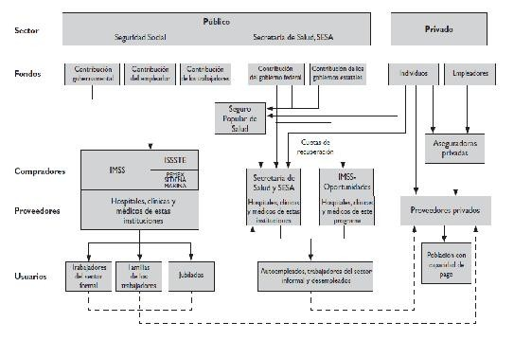
Sistema de Salud en México.

Concepto de Desastre
Fuente: Gómez Dantes O. et. al. (2010). “Sistemas de Salud en México” en Salud Pública de México. Vol. 53 suplemento 2 (2011) pp. 220-232.

Un desastre es un acontecimiento concentrado en tiempo y lugar que amenaza una sociedad o una división relativa de una sociedad y que conlleva consecuencias no deseadas como resultado de precauciones que habían sido aceptadas culturalmente (Turner, 1976).
La vulnerabilidad social ante los desastres naturales se define como una serie de factores económicos, sociales y culturales que determinan el grado en el que un grupo social está capacitado para la atención de la emergencia, su rehabilitación y recuperación frente a un desastre (Kuroiwa, 2002). Lo que requiere además de indicadores socioeconómicos conocer la capacidad de prevención y respuesta institucional así como la percepción local del riesgo de la población.

Clasificación de los Desastres
- Fenómeno Geológico: A esta categoría pertenecen los sismos o terremotos, las erupciones volcánicas, los tsunamis o maremotos y la inestabilidad de suelos, también conocida como movimientos de tierra.
- Fenómeno Hidrometeorológico: Se refiere a huracanes, inundaciones pluviales, fluviales, costeras y lacustres; tormentas de nieve, granizo, polvo y electricidad; heladas; sequías y las ondas cálidas y gélidas.
- Fenómeno Químico-Tecnológico: Comprende fenómenos destructivos tales

como: incendios de todo tipo, explosiones, fugas tóxicas y radiaciones.
- Fenómeno Sanitario-Ecológico: Epidemias o plagas, contaminación del aire, agua, suelo y alimentos.
- Fenómeno Socio-Organizativo: Provocados por el ser humano (CENAPRED, 2001).

Protocolo de atención sanitaria en Desastres
En México, la coordinación de la atención sanitaria se maneja en todos los niveles de gobierno (federal, estatal y municipal), como se puede observar en la figura 1 y 2.

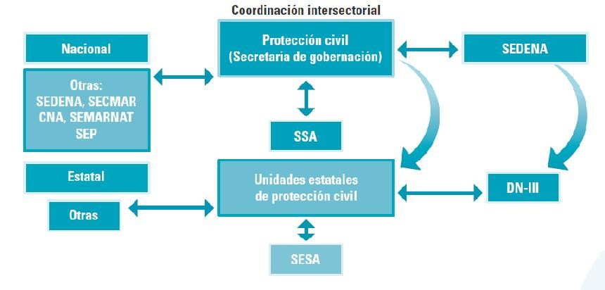
Figura 1: Coordinación de la atención Sanitaria a Nivel Federal y Estatal
FUENTE: Secretaria de Salud. “Programa de Acción para Urgencias Epidemiológicas y desastres”. 2001

Figura 2: Coordinación de la atención Sanitaria a Nivel Federal y Estatal

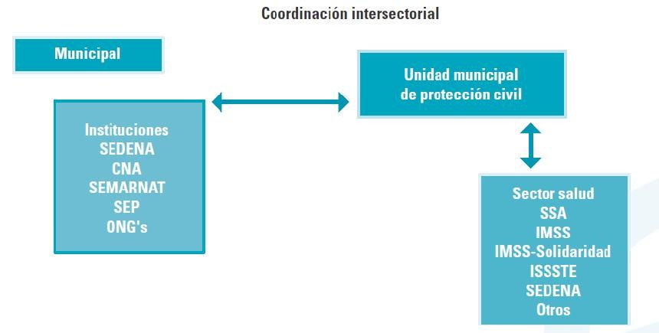

FUENTE: Secretaria de Salud. “Programa de Acción para Urgencias Epidemiológicas y desastres”. 2001

La respuesta sanitaria a un evento de interés epidemiológico, ya sea un desastre o una urgencia epidemiológica, debe ser:
- Anticipada: Prever e identificar aquellas áreas (zonas inundables, sísmicas, etc.), factores (existencia de vectores, acumulo de susceptibles, etc.) o condiciones (presencia de zonas fabriles, comunidades asentadas en laderas, falta de sistemas de drenaje, etc.) de riesgo que pueden favorecer la ocurrencia de desastres o urgencias epidemiológicas.
- Inmediata: Enviar el personal, los equipos e insumos específicos, en la cantidad y oportunidad precisas, a los sitios donde son necesarios.
- Eficaz: Prevenir y controlar la ocurrencia de daños a la salud de la población.

Para la atención de desastres es necesario llevar a cabo las siguientes actividades:
- Establecimiento del programa de intervención.
- Establecimiento del centro de operaciones.
- Organización de las actividades en los niveles local, estatal y nacional, dependiendo de la severidad del evento. La atención médica-asistencial para la atención de desastres será gratuita, de manera universal y disponible las 24 horas del día. La vigilancia epidemiológica se llevará a cabo en las instalaciones

formales de salud, en los Módulos Comunitarios y dentro de los refugios temporales.
- Continuación de las actividades de auxilio y rescate, y se añaden las de identificación de cadáveres.
- Instrumentación de acciones de vigilancia sanitaria en refugios temporales y la comunidad, referentes a la calidad del agua para uso y consumo humano, la calidad de los alimentos, la adecuada disposición de excretas y basuras.
- Revisión del espectro diagnóstico de los laboratorios de Salud Pública y garantía de su funcionamiento.
- Actividades de control de vectores.

El control de riesgos y daños se refiere más que nada a focalizar la atención con las siguientes acciones: intensificación de la vigilancia epidemiológica y sanitaria, búsqueda activa de casos, ministración de tratamientos específicos, aislamiento de casos que representen riesgo de trasmisión a la población, alertamiento sobre enfermedades reemergentes y orientación de los recursos con relación a la magnitud de los daños; con este componente, su línea estratégica y sus acciones se espera como resultado evitar la presencia de casos y brotes epidémicos.

Posterior al impacto inicial del evento se vuelve crítico el evitar que sobre un desastre se "anide" una urgencia epidemiológica, por lo que se realizan las siguientes actividades:
- Atención Médica: Es importante integrar información referente a las unidades (cantidad, tipo, daños, personal de salud existente).
- Vigilancia epidemiológica: Buscar condiciones que pueden incrementar la morbilidad y mortalidad de la población (factores de riesgo, administración de tratamientos y obtención de muestras humanas y ambientales).
- Verificación de la calidad del agua.
- Vigilancia sanitaria: Verificaciones sanitarias en los lugares de acopio, distribución y preparación de alimentos. Restricción de la venta de alimentos de alto riesgo (enfermedades diarréicas). Muestreo de alimentos. Verificación de la
desinfección del agua. Vigilancia de la recolección y disposición adecuada de

basura.
- Control de Vectores.
- Promoción de la salud.
- Actividades de Brigadas.

Es importante mencionar que tras un desastre, la primera asistencia que recibe la población afectada es la auto asistencia es decir las víctimas tratan de salvarse por sí mismas, luego continúa la asistencia mutua, es la brindada por el familiar, el vecino u otra persona presente en el momento y posteriormente intervienen los servicios de socorro que se encargan de atender a la población, sin embargo, es necesario realizar una clasificación para conocer el estado de las víctimas y así comenzar a realizar los traslados necesarios. A ésta clasificación se le llama Triage. (Programa de Acciónpara Urgencias Epidemiológicas y Desastres, SSA. 2001)

Triage
Es una clasificación rápida de los heridos según la gravedad de sus lesiones y la probabilidad de supervivencia si reciben cuidados médicos rápidos. Debe ser adaptada a las capacidades disponibles localmente. La primera prioridad son las víctimas cuyo pronóstico inmediato o a largo plazo puedan mejorar significativamente con cuidados intensivos sencillos. La prioridad más baja se aplica a los pacientes moribundos que necesitan muchísima atención (con beneficios dudosos).

El triage es el único enfoque que puede proporcionar un beneficio máximo al mayor número posible de lesionados en una situación de desastres.
Para que sea eficaz, debe de ser rápido (aprox. treinta segundos en clasificar una víctima muerta, un minuto para una víctima leve y tres minutos para clasificar una víctima grave), preciso y seguro; ya que todo error inicial puede ser fatal para un urgencia grave, pues no siempre es posible ratificar.

Ésta clasificación se realiza en diferentes niveles, siendo éstos:
-Zona de desastre o área de rescate (generalmente son las instituciones de socorro las que intervienen a este nivel).
-Puesto Médico de Avanzado (determina el modo e insumos para la evacuación de las víctimas).
-Hospitales Receptores (para atención de las víctimas).

El sistema que se utiliza a nivel internacional para el triage en situación de desastre es un sistema mediante códigos de colores:
Rojo: Indica una elevada prioridad en cuanto al tratamiento o el traslado. Amarillo: Se aplica a las prioridades medias.
Verde: Se usa para los pacientes ambulatorios.
Negro: Para los muertos o moribundos (Ministerio de Salud de Nicaragua. 2003).

Clasificación de los tipos de programas y proyectos de inversión de acuerdo a la Secretaria de Hacienda y Crédito Público

    - Descripción de los tipos de evaluación a programas y proyectos de inversión
Los proyectos de inversión se clasifican en los siguientes tipos:

- Proyectos de infraestructura económica, cuando se trate de la construcción, adquisición y/o ampliación de activos fijos para la producción de bienes y servicios en los sectores de agua, comunicaciones y transportes, electricidad, hidrocarburos y turismo. Bajo esta denominación, se incluyen todos los proyectos de infraestructura productiva de largo plazo a que se refieren los artículos 18, tercer párrafo, de la Ley General de Deuda Pública y 32, segundo párrafo, de la Ley, así como los de rehabilitación y mantenimiento cuyo objeto sea incrementar la vida útil o capacidad original de los activos fijos destinados a la producción de bienes y servicios de los sectores mencionados.
- Proyectos de infraestructura social, cuando se trate de la construcción, adquisición y/o ampliación de activos fijos para llevar a cabo funciones en materia

de educación, ciencia y tecnología, cultura, deporte, salud, seguridad social, urbanización, vivienda y asistencia social.
- Proyectos de infraestructura gubernamental, cuando se trate de la construcción, adquisición y/o ampliación de activos fijos para llevar a cabo funciones de gobierno, tales como seguridad nacional, seguridad pública y procuración de justicia, entre otras, así como funciones de desarrollo económico y social distintas a las señaladas en las fracciones i y ii anteriores. Esta fracción no incluye los proyectos de inmuebles destinados a oficinas administrativas, mismos que están comprendidos en la fracción iv siguiente de este numeral.
- Proyectos de inmuebles, cuando se trate de la construcción, adquisición y/o ampliación de inmuebles destinados a oficinas administrativas, incluyendo las operaciones que se realicen bajo el esquema de arrendamiento financiero.
- Otros proyectos de inversión, cuando se trate de aquellos que no estén identificados en las fracciones anteriores.

Los programas de inversión se clasifican en los siguientes tipos:

- Programas de adquisiciones, cuando se trate de la compra de bienes muebles, tales como vehículos, mobiliario para oficinas, bienes informáticos y equipo diverso, entre otros, que no estén asociados a proyectos de inversión o relacionados con protección civil.
- Programas de mantenimiento, cuando se trate de acciones cuyo objeto sea conservar o mantener los activos existentes en condiciones adecuadas de operación y que no implican un aumento en la vida útil o capacidad original de dichos activos para la producción de bienes y servicios, ni se encuentren relacionados con protección civil. Estas acciones buscan que los activos existentes continúen operando de manera adecuada, incluyendo reparaciones y remodelaciones de activos fijos y bienes inmuebles aun cuando se trate de obra pública o se asocien a ésta.
- Programas de adquisiciones de protección civil, cuando se trate de la compra de
bienes muebles tales como extintores, detectores de humo, detectores de gas, entre otros, que no estén asociados a proyectos de inversión.

- Programas de mantenimiento de protección civil, relacionados con protección civil, a fin de salvaguardar la vida, integridad y salud de la población, así como sus bienes; la infraestructura, la planta productiva y el medio ambiente.
- Estudios de preinversión, cuando se trate de estudios que sean necesarios para que una dependencia o entidad tome la decisión de llevar a cabo un programa o proyecto de inversión, y por lo tanto aún no se han erogado recursos para su ejecución. Dentro de los estudios de preinversión, podrá considerarse el análisis costo y beneficio.
- Programa ambiental, cuando se trate de acciones cuyo objeto principal sea la conservación y protección de los recursos naturales y del ecosistema, la preservación de la biodiversidad, la mitigación de los efectos derivados de las actividades humanas sobre el medio ambiente, la restauración del equilibrio ecológico, así como aquellas encaminadas a la prevención, control y reversión de los procesos que generan contaminación con efectos adversos a la población. Incluye también aquellas acciones que promueven la gestión ambiental, el ordenamiento ecológico, y la educación y conocimientos para la sustentabilidad ambiental.
- Otros programas de inversión, cuando se trate de aquellos que no estén identificados en las fracciones anteriores.

Puntos a considerar en la naturaleza de los bienes que se adquieren para definir los programas de adquisiciones

Al definir sus programas de adquisiciones, las dependencias y entidades deberán considerar la naturaleza de los bienes que se adquieren, sin combinar adquisiciones de naturalezas distintas.
Las dependencias y entidades podrán consolidar sus adquisiciones de una misma naturaleza, aun cuando las realicen diversas unidades responsables. Por ejemplo, podrán integrar sus adquisiciones de equipo informático o de vehículos para uso administrativo en un solo programa para cada uno de estos conceptos, sin importar que el presupuesto provenga de distintas unidades responsables.

En casos excepcionales, debidamente justificados, se podrán incluir bienes de naturalezas distintas en un solo programa cuyo monto total no rebase 20 millones de pesos.
En materia de adquisiciones, las dependencias y entidades deberán manifestar de manera expresa, en el análisis costo y beneficio correspondiente, que cumplen con las disposiciones vigentes en materia de austeridad y disciplina presupuestaria.

Registro de Cartera de Proyectos

La solicitud de registro en Cartera de nuevos programas y proyectos de inversión deberá contener el nombre del programa o proyecto, ramo administrativo (definido conforme al PEF), programa presupuestario, unidad responsable que ejecuta o coordina el programa o proyecto de inversión, alineación de documentos de planeación (vinculación del programa o proyecto de inversión con los objetivos, estrategias y prioridades contenidos en el Plan Nacional de Desarrollo, así como en los programas sectoriales, institucionales, regionales y especiales que de él se desprenden, conforme al Mecanismo de Planeación de los programas y proyectos de inversión del ramo que corresponda), tipo de programa o proyecto, localización, datos del administrador del programa, año con base en el cual se expresan los montos reportados en la solicitud, factibilidades del programa, calendario fiscal, otras fuentes de financiamiento, monto total de la inversión, metas físicas, beneficios esperados, tiempo estimado de operación de los activos, gastos estimados de operación y mantenimiento, otros cosos y gastos adicionales, costo total, costos y beneficios anuales, indicaciones de rentabilidad, tasa social de descuento, indicador estratégico, observaciones generales
Si los análisis de prefactibilidad se encuentran en proceso de elaboración, se podrá otorgar el registro en la Cartera por un período de 180 días hábiles, y una vez cumplido dicho plazo, las dependencias y entidades deberán presentar ante la Unidad de Inversiones las conclusiones de los análisis de factibilidad técnica, legal, económica y ambiental, así como los estudios de mercado y otros específicos de acuerdo al sector y al programa o proyecto de inversión de que se
trate; así como un escrito por medio del cual, se manifieste bajo protesta de decir

verdad que han cumplido con los requisitos de los análisis de factibilidad. En caso de no cumplir con los requisitos antes mencionados en el plazo citado, el proyecto puede cambiar a la fase “En proceso de modificación/en proceso de captura” o ser cancelada la clave del registro en la Cartera (si el proyecto no ejerció los recuros a la fecha del cumplimiento).
Así mismo, se deberá de llenar y enviar la solicitud de registro y el análisis costo- beneficio correspondiente; si se envían imágenes se recomienda el uso de formato PDF, ZIP o RAR; si corresponde, se enviarán las hojas electrónicas con las estimaciones de oferta y demanda, costos y beneficios e indicadores de rentabilidad.
Una vez que las dependencias y entidades envíen electrónicamente la solicitud de registro y el análisis costo y beneficio, el PIPP asignará un número de solicitud que facilitará el manejo de la información entre las dependencias y entidades solicitantes y las áreas competentes de la Subsecretaría de Egresos (éste número de solicitud no significa que el programa o proyecto de inversión cuente con clave de registro en Cartera).La Unidad de Inversiones informará sobre el resultado de la solicitud de registro al solicitante e instancias competentes a través del PIPP.
Si existen modificaciones de programas y proyectos de inversión previamente registrados en Cartera sin modificación de alcance, dependencias y entidades únicamente se actualizará la información correspondiente a través del módulo de “Cartera de Inversión” del PIPP

CAPÍTULO III METODOLOGÍA PARA LA EVALUACIÓN SOCIOECONÓMICA DE PROYECTOS DE SALUD

Objetivo General

Demostrar la viabilidad financiera y social de la adquisición de una Unidad de Atención Médica a Pacientes Críticos en Situación de Desastre.

Objetivos específicos

- Determinar la fuente de financiamiento.
- Analizar el contexto de aplicación del proyecto.
- Calcular los indicadores de rentabilidad de una Unidad de Atención Médica a Pacientes Críticos en Situación de desastre.
- Cuantificar la oferta y la demanda.
- Analizar el costo-beneficio.
- Establecer la viabilidad por medio de análisis de riesgo, sensibilidad y costo- beneficio.
- Analizar el costo anual equivalente.
- Realizar la propuesta de inversión.

Preguntas de investigación

- ¿Cuál será la fuente de financiamiento de la Unidad de Atención Médica a Pacientes Críticos en Situación de Desastre?
- ¿Cuál es el contexto de aplicación del proyecto?
- ¿Cuáles son los indicadores de rentabilidad de una Unidad de Atención Médica a Pacientes Críticos en Situación de Desastre?
- ¿Cuál es la oferta y la demanda de la Unidad de Atención Médica a Pacientes Críticos en Situación de Desastre?
- ¿Cuál es el costo-beneficio del proyecto?

- ¿En base al análisis de riesgo, sensibilidad y costo-beneficio es viable el proyecto?
- ¿Es viable el proyecto en base al costo anual equivalente?
- ¿Cuál es la propuesta de inversión de la Unidad de Atención Médica a Pacientes Críticos en Situación de desastre?

Propósito

Mostrar el desarrollo pertinente que aporta una valuación financiera adecuada para evitar pérdidas financieras a la hora de la implementación de una Unidad de Atención Médica a Pacientes Críticos en Situación de Desastre.

Planteamiento del Problema

La atención médica especializada es importante porque ayuda a mejorar el estado de salud de personas con padecimientos graves crónicos o de urgencia que pueden llegar a poner en riesgo su vida, tal es el caso de enfermedades cómo Cáncer, Hipertensión o heridos durante accidentes o desastres.
Las áreas de oportunidad de la atención médica especializada, son principalmente en Hospitales de tercer nivel, en los que se cuenta con la infraestructura necesaria para atender a pacientes que requieren cierto tipo de cuidados, tratamientos, terapias o medicamentos que no se encuentran en otros niveles de atención hospitalaria.
Por lo anteriormente mencionado, las unidades de segundo y primer nivel refieren personas que no pueden atenderse en éstos hospitales hacia el tercer nivel de atención, lo que ocasiona que se saturen los servicios, de la misma manera que en ocasiones los pacientes tienen que trasladarse de su lugar de origen junto con algún acompañante o familiar.
Actualmente, el Estado de México, es una entidad de mediano riesgo en emergencias asociadas a fenómenos perturbadores, que se pueden ir presentando de manera imprevisible, de entre los cuales, los más relevantes han sido asociadas a la industria de la pirotecnia, inundaciones en algunos municipios

(Chalco, Ecatepec, Tlalnepantla, Nezahualcóyotl e Ixtapaluca), la constante amenaza de erupción volcánica, así como sismos (uno de gran magnitud), entre otros desastres.
Éste tipo de sucesos pueden generar múltiples víctimas por la atención especializada tardía, debido principalmente al insuficiente tiempo de traslado causado por el tipo y capacidad de unidades con las que se cuenta actualmente dentro del Sistema de Urgencias del Estado de México (SUEM) y al personal médico y paramédico no especializado, lo cual limita el tipo de procedimientos que se pueden realizar en el sitio en que se presentó la emergencia.
En la NOM-237-SSA1-2004 se establecen los criterios mínimos que se deben observar en la atención pre-hospitalaria de las urgencias médicas, los requisitos y características del personal involucrado, así como el equipamiento e insumos mínimos para las unidades de traslado, debido principalmente a que el campo de las urgencias médicas especializadas, no ha logrado alcanzar el desarrollo suficiente para abatir los índices de morbilidad y mortalidad en aquellas personas lesionadas o enfermas que a consecuencia de fenómenos perturbadores requieren ser atendidas y tratadas con oportunidad y eficacia a fin de limitar el daño y tener mayores probabilidades de sobrevivir con las menores secuelas posibles.
El análisis de la viabilidad financiera de la Adquisición de una Unidad Médica Móvil Especializada para el Estado de México, se realizará con la finalidad de conocer los principales costos de atención, de traslado, de material, de operación y de recursos humanos, así como la rentabilidad y B/C por impacto a la población desprotegida durante un desastre

Hipótesis

Hipótesis: La adquisición de una Unidad de Atención Médica a Pacientes Críticos en Situación de Desastre para el Estado de México es viable social y financieramente.

Hipótesis Alterna: La adquisición de un helicóptero para traslados a personas en estado crítico es mejor opción que la Unidad de Atención Médica a Pacientes Críticos en Situación de Desastre.

Hipótesis Nula: La adquisición de una Unidad de Atención Médica a Pacientes Críticos en Situación de Desastre para el Estado de México no es viable social y financieramente.

Método de Investigación

El presente trabajo cuenta con la metodología exploratoria ya que son pocos los recursos e información que se recaban cuando surgen desastres naturales ,así mismo es descriptivo ya que en zona de riesgo la mayoría de los usuarios no cuentan con derechohabiencia y los costos de atención en la zona de impacto son altos, lo cual quiere decir, que la mayoría de la población sin derechohabiencia queda desprotegida ya que son de pocos recursos y actualmente la población en el estado de México es 15,175,862 y siendo la población no derechohabiente es de 6,128,990 mientras que, las estadísticas de atención en zona de desastre es 20,757 de tantas atenciones.
El análisis que se realiza es un análisis financiero para valuar la viabilidad de la adquisición de una unidad médica móvil especializada que evite las secuelas y la mortalidad en población en una zona en que haya ocurrido un desastre y así mismo un costo beneficio de impacto que este tipo de equipamiento ayudará a toda la población, teniendo en cuenta las zonas marginadas o que no cuente con una seguridad social como tal para que tenga atención medica en insitu y sin costo corroborando esta información con un estudio de correlación resolviendo las preguntas de investigación.

Justificación
Los desastres naturales han cegado aproximadamente 3 millones de vidas en el mundo durante los últimos 20 años; han afectado adversamente a, por lo menos, 800 millones de personas y han ocasionado pérdidas por más de 50 000 millones de dólares en daños a la propiedad. Un desastre de grandes proporciones ocurre casi diariamente en el mundo y uno natural, que requiere apoyo internacional para las poblaciones afectadas, se presenta semanalmente.
Desafortunadamente, las amenazas fundadas en los desastres probablemente serán peores en el futuro. El incremento de la densidad de las poblaciones en terrenos anegadizos, en áreas costeras vulnerables y cerca de fallas geológicas; el desarrollo y el transporte de miles de materiales tóxicos y peligrosos y la rápida industrialización de los países en vías de desarrollo, sugieren la probabilidad de futuros desastres catastróficos, con millones de damnificados potenciales.
Actualmente el Estado de México, es una entidad con mediano riesgo en emergencias asociadas a fenómenos perturbadores que se pueden ir presentando de manera imprevisible, de entre los cuales, los más relevantes han sido asociadas a la industria de la pirotecnia, inundaciones en Chalco, Valle Dorado, Ecatepec, Nezahualcóyotl e Ixtapaluca; la constante amenaza de una erupción volcánica, así como un terremoto de gran magnitud, entre otras emergencias. Todos estos sucesos pueden generar múltiples víctimas por recursos médicos insuficientes o inaccesibles, así como el tiempo de una atención especializada.
El presente proyecto pretende Adquirir una Unidad de atención médica a pacientes críticos en situación de desastre para el Estado de México con el fin de proveer una respuesta inmediata en emergencias a la población de bajos recursos que hayan sido víctimas de incidentes masivos o desastres que rebasen la capacidad de respuesta del área de ocurrencia. Las ocurrencias pueden ser múltiples y van desde incidentes mayores (explosión, accidentes industriales, choque múltiple, fuga, derrame, etc.), desastres naturales (inundación, huracán, terremoto, etc.), hasta conflictos armados y puede constituirse como elemento de apoyo a los recursos disponibles o cuando éstos ya no son funcionales.
La unidad permite dar atención a 7 pacientes encamados (en camillas en “cubículos” independientes) en forma simultánea, además del área de cirugía y terapia. La “edificación” cuenta con agua (caliente, si se desea), iluminación natural y energía

eléctrica, así como dispositivo de aire acondicionado y calefacción para mayor comodidad de los pacientes. Los materiales son de uso rudo y de fácil limpieza y/o descontaminación. De esta manera, es posible otorgar atención a un número significativo de personas en condiciones ambientales y de higiene adecuadas.
La Secretaría de Salud, a través del Servicio de Urgencias del Estado de México (SUEM), proveerá la infraestructura necesaria para resguardar la Unidad de atención médica a pacientes críticos en situación de desastre , además proporcionará el recurso humano necesario para instalarlo, operarlo y garantizar el mantenimiento preventivo y correctivo necesario

Identificación, cuantificación y valoración de beneficios

Generalmente, cuando se proponen proyectos de ampliación o construcción de unidades médicas se debe a la falta de capacidad (oferta) que se tiene en cierta zona de influencia, provocando que las atenciones y servicios médicos no sean oportunos, pudiendo disminuir la calidad y la esperanza de vida de las personas.
Se considera que el objetivo de ampliar o construir servicios médicos es proporcionar una atención oportuna, los beneficios que se identifican son los siguientes:

  - Mayor número de atenciones oportunas: Al proporcionarse un mayor número de atenciones médicas, la población que en la situación sin proyecto no podía atenderse, incurría en altos costos de espera o de traslado, en la situación con proyecto disminuirá o eliminará esos costos, por lo que el beneficio económico que se identifica es un mayor consumo de atenciones oportunas.
Este beneficio, se cuantifica por medio del número de servicios que no se consumen oportunamente en la situación sin proyecto, y su valoración es a través de la aplicación de la regla de oro de la

evaluación de proyectos, la cual indica que no se le puede asignar a un beneficio un valor mayor que el menor costo de obtenerlo por una vía alternativa. De ahí, que se utiliza el precio promedio de mercado de los servicios proporcionados en instituciones privadas que los ofrezcan con una misma calidad.
  - Valor de rescate: Este beneficio es la retribución que se tendría por la venta de los inmuebles, terrenos y equipamiento del proyecto en el último año del horizonte de evaluación. Lo anterior se puede cuantificar con el número de bienes que se tenga o con los beneficios netos futuros a obtener. Si se opta por la primera, su valoración es por medio del precio de mercado de estos bienes al final del horizonte de evaluación; si se escoge la segunda, se calcula una perpetuidad del beneficio neto obtenido en el último año de operación del proyecto.

Cabe señalar que si se escoge calcular el precio de mercado de los bienes al final del horizonte de evaluación, se debe considerar si se realizaron reinversiones o mantenimientos mayores a los equipos o inmuebles, ya que éstas impactan el valor final de estos bienes. Por ejemplo, el CEPEP propone utilizar el 100% del valor del costo del terreno y de construcción incurrido al ejecutar el proyecto, adicionando sólo un porcentaje del costo del equipamiento si a éste se le realizó un mantenimiento adecuado y reinversiones.

Identificación, valoración y cuantificación de costos

    - Costos de inversión: Se refiere a la utilización de recursos humanos y materiales para construir las obras requeridas por el proyecto y su equipamiento.

    - Costos de operación, mantenimiento y reposición de equipo: Se refiere a la utilización de los recursos humanos y materiales para
mantener el servicio en un nivel adecuado. Por lo general, estos costos

anuales son “altos”, representando entre un 45% y 70% de los costos de inversión o entre un 50% y 80% de los beneficios anuales (el porcentaje de los costos depende generalmente del nivel de atención de la unidad médica, entre mayor sea éste, mayor será el costo).

Evaluación
Para determinar si es conveniente o no ejecutar un proyecto, se utilizan indicadores de rentabilidad obtenidos de la comparación de los costos y beneficios que se presentan en la situación con y sin proyecto durante un horizonte de evaluación. En este caso, los indicadores dependerán del comportamiento de los beneficios netos, es decir, si estos son crecientes en el tiempo se utiliza la Tasa de Rentabilidad Inmediata (TRI), mientras que si son constantes o variables, el indicador más conveniente es el Valor Presente Neto (VPN).

    - Tasa de Rentabilidad Inmediata (TRI)

Donde FEt es el flujo de efectivo en el periodo t e I0 es el valor de la inversión o inversiones un periodo antes del primer año de operación del proyecto. El criterio de decisión es que cuando la TRI es mayor o igual al costo de oportunidad de los recursos, entonces es el momento óptimo para que se inicie la operación del proyecto, es decir, cuando:
Donde:
i es la tasa social de descuento (12% en el caso de México) y representa el costo de oportunidad de los recursos.

- Valor presente neto (VPN)


Dónde:

i Tasa social de descuento anual idéntica para cada periodo (12%)

t Periodo de tiempo (año)

FEt Flujos de efectivo en t
n Número de años del horizonte de evaluación menos no

CAPÍTULO IV ADQUISICIÓN DE UNIDAD DE ATENCIÓN A PACIENTES CRÍTICOS EN SITUACIÓN DE DESASTRE PARA EL ESTADO DE MÉXICO

La regla de decisión de este indicador consiste en que si el VPN es positivo, entonces el proyecto es rentable, ya que la sociedad aumentará su riqueza al ejecutarlo. Por el contrario, un VPN negativo indica que se tendrían pérdidas en caso de llevarlo a cabo y por lo tanto, la realización del proyecto no sería conveniente (CEPEP, 2007).

Ubicación Geográfica

El Estado de México se encuentra en el centro sur del país y se extiende por una superficie algo superior a 21 mil km2; que limita al norte con Querétaro e Hidalgo, al sur con Morelos y Guerrero; al oeste con Michoacán, al este con Tlaxcala y Puebla, y rodea al Distrito Federal.
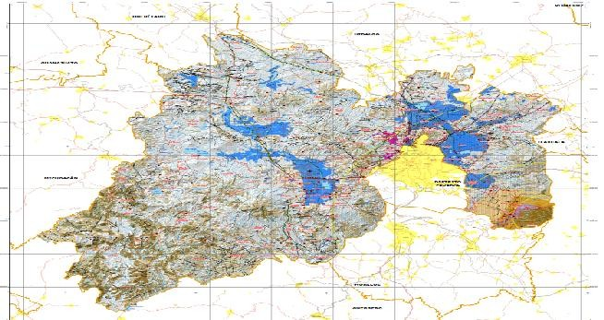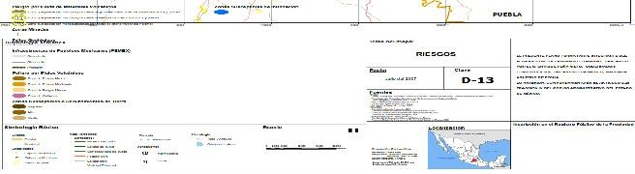Para definir el peligro de un municipio se tomó en cuenta la ocurrencia de decesos y el monto de los daños generados por el evento, de tal suerte que surge el siguiente mapa:
Fuente: Cenapred 2012.

Diagnóstico de la Situación Actual

Los desastres naturales han cegado aproximadamente 3 millones de vidas en el mundo durante los últimos 20 años; han afectado adversamente a, por lo menos, 800 millones de personas y han ocasionado pérdidas por más de 50 000 millones de dólares en daños a la propiedad. Un desastre de grandes proporciones ocurre casi diariamente en el mundo y uno natural, que requiere apoyo internacional para las poblaciones afectadas, se presenta semanalmente.
Desafortunadamente, las amenazas fundadas en los desastres probablemente serán peores en el futuro. El incremento de la densidad de las poblaciones en terrenos anegadizos, en áreas costeras vulnerables y cerca de fallas geológicas; el desarrollo y el transporte de miles de materiales tóxicos y peligrosos y la rápida industrialización de los países en vías de desarrollo, sugieren la probabilidad de futuros desastres catastróficos, con millones de damnificados potenciales. En la figura se muestra algunos de los desastres graves que ha padecido nuestro país los últimos 200 años:
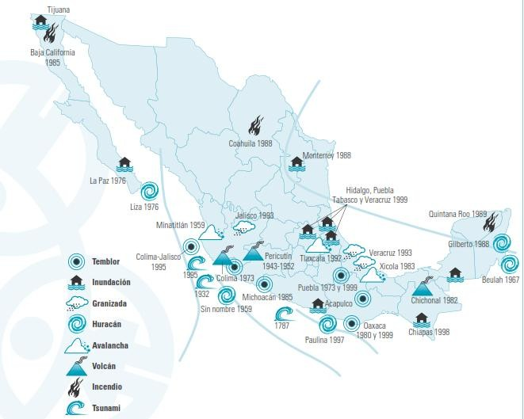
Funte:Cofeprice 2001

El Estado de México es afectado por fenómenos que producen emergencias y se ha recopilado un registro histórico de eventos extraordinarios, con el cual se ha tratado estimar el peligro y riesgos como se muestra en la tabla de acontecimientos:

Fecha | Evento | Región afectada | Daños
05/03/1980 | Incendio en la planta de Flama -Gas | Xalostoc | 4 heridos, estalló un carro cisterna con 32 mil litros de gas, pérdidas por 20 millones de pesos
05/11/1980 | Incendio en fábricas | Naucalpan | 10 muertos, 50 empresas arrasadas
10/02/1982 | Hundimiento de cerro | Naucalpan | 20 víctimas
06/07/1983 | Inundación | Toluca | 30 mil damnificados
21/11/1984 | Explosión en planta de gas | San Juanico | 410 muertos
19/09/1985 | Terremoto | Estado de México
24/11/1990 | Explosión planta de gas licuado | San Juan  Ixhuatepec | 340 muertos, 980 heridos
17/05/1995 | Tormenta | Estado de México | 157 casas inundadas
23/08/1995 | Desbordamiento presa Concepción | Estado de México | 1,000 evacuados
13/11/1996 | Explosión | San Juan  Ixhuatepec | 11 mil desalojados
02/05/1997 | Explosión planta PEMEX | Cd. Satélite | 2 muertos
31/05/2001 | Inundación por  desbordamiento del río La Compañía | Valle de Chalco, Chalco, Ixtapaluca | 80 ha.
02/05/2004 | Inundación por  desbordamiento de Rio Santiaguito | Tenango
Fuente: Cenapred, 2001

Análisis de la Oferta o Infraestructura Existente

El Estado México cuenta con una extensa oferta en cuanto a unidades médicas, no obstante las dificultades geográficas y de vías de comunicación que presenta la zona, el elevado número de personas que habitan y las precarias condiciones socio económicas de la población que habitan en la región, así como la elevada vulnerabilidad a incidentes masivos y desastres en la zona, puede ocurrir que la disponibilidad de servicios médicos resulte insuficiente.
El personal del SUEM, en conjunto con otras organizaciones (Protección Civil, Bomberos, Ejército, Cruz Roja, etc.) es quien ha hecho frente hasta ahora a este tipo de eventos. El Sistema de Urgencias del Estado de México cuenta con 148 Técnicos en Urgencias Médicas, 15 médicos generales, 42 elementos administrativos, 69 ambulancias de urgencias, 3 ambulancias de terapia intensiva,
2 camiones de rescate urbano, 3 camionetas 4 X 4 de rescate multiusos, 2 vehículos Ranger todo terreno, 1 vehículo anfibio, 2 lanchas, 2 moto nieves, 8 equipos para buceo con la más alta tecnología de rescate de cuerpos a nivel subacuático, equipo de rescate de alta montaña y en estructuras colapsadas y rescate vertical y actualmente en etapa de conformación el rescate apoyado por perros.
Adicionalmente, a raíz de la inundación en el municipio de Chalco en 2010, como consecuencia del desbordamiento del río La Compañía, se adquirió un hospital de campaña totalmente equipado, con luz, aire acondicionado y lavabo con agua caliente, con capacidad normal para atender a 32 pacientes y en caso de contingencia hasta 140 pacientes.

Análisis de la Demanda Actual

Actualmente el Estado de México tiene 15,175,862 personas(INEGI, 2010),que están sujetas a riesgos de desastres por las condiciones geográficas, población de escasos recursos y el acelerado crecimiento poblacional.

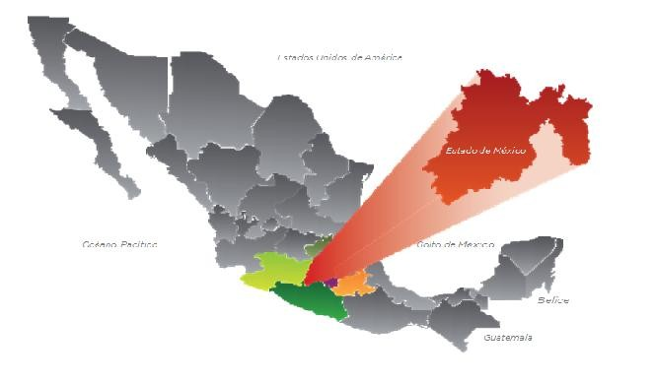
Población 15,175,862

365 muertes por desastre de 2000-2010

Fuente: Inegi,2010

Situación sin Proyecto
  - Descripción de la situación actual optimizada
Actualmente el manejo de urgencias especializadas no se realiza en zona de desastres y emergencias por lo que se propone dar mantenimiento adecuado y oportuno a las unidades de respuesta rápida de traslado (Ambulancias) así como capacitación continua en el protocolo de triage al personal médico del SUEM en el Protocolo de Triage para eficientar los tiempos de traslado.

Análisis de la oferta o infraestructura existente
Como parte del Instituto de Salud del Estado de México, opera el Sistema de Urgencias del Estado de México (SUEM) orientado a proporcionar Atención Médica Pre hospitalaria a personas lesionadas por accidente o víctimas de enfermedades súbitas, así como el efectuar rescates a personas atrapadas en vehículos accidentados, espacios confinados, colapsados, lesionados o extraviados en zonas montañosas, rescate acuático de cuerpos de personas ahogadas, con personal calificado en las diferentes áreas. A continuación se muestra la oferta de Especialidad en Hospitales del Instituto de Salud del Estado de México.

UNIDAD MÉDICA | UBICACIÓN | CONSULTORIOS | CAMAS CENSABLES | CAMAS NO CENSABLES
Centro Médico “Lic. Adolfo López Mateos” | Toluca | 42 | 180 | 69
Hospital Regional de Alta Especialidad de Zumpango de Zumpango “José María Morelos y Pavón“ | Zumpango | 42 | 126 | 92
Hospital Regional de Alta Especialidad Ixtapaluca | Ixtapaluca | 47 | 246 | 116
TOTAL |  | 131 | 552 | 277
Fuente: Estadística del ISEM 2013

4.6.1 Análisis de la Demanda sin proyecto

Actualmente el Estado de México tiene 15, 175,862 personas (INEGI, 2010), que están sujetas a riesgos de desastres por las condiciones geográficas, población de escasos recursos y el acelerado crecimiento poblacional.

Alternativas de solución
Se tomó como la mejor alternativa y la más adecuada para lograr eficientar los tiempos de traslado el Incrementar la oferta mediante la adquisición de 3 helicópteros relámpago para agilizar los traslados a pacientes que requieren atención médica especializada.

Costo por adquisición

COSTO EUROS X 1 HELICÓPTERO | COSTO EN PESOS M | X 3 HELICÓPTEROS
3,404,698.00 | 59,684,355.94 | 179,053,067.82

Costo por renta

Item | Días | Costo renta/hora | Horas/uso | Helicópteros relámpago | No. de vueltas | Total
Costo por uso promedio en desastre | 1 | 44,319.00 | 24 | 3.00 | 3 | 9,572,904.00

Situación con proyecto
  - Descripción del proyecto
El presente proyecto pretende Adquirir una Unidad de atención médica a pacientes críticos en situación de desastre para el Estado de México con el fin de proveer una respuesta inmediata en emergencias a la población de bajos recursos que hayan sido víctimas de incidentes masivos o desastres que rebasen la capacidad de respuesta del área de ocurrencia. Las ocurrencias pueden ser múltiples y van desde incidentes mayores (explosión, accidentes industriales, choque múltiple, fuga, derrame, etc.), desastres naturales (inundación, huracán, terremoto, etc.), hasta conflictos armados y puede constituirse como elemento de apoyo a los recursos disponibles o cuando éstos ya no son funcionales.
La unidad permite dar atención a 3 pacientes encamados (en camillas en “cubículos” independientes) en forma simultánea, además del área de cirugía. La “edificación” cuenta con agua (caliente, si se desea), iluminación natural y energía eléctrica, así como dispositivo de aire acondicionado y calefacción. Los materiales son de uso rudo y de fácil limpieza y/o descontaminación. De esta manera, es posible otorgar atención a un número significativo de personas en condiciones ambientales y de higiene adecuadas.

La Secretaría de Salud, a través del Servicio de Urgencias del Estado de México (SUEM), proveerá la infraestructura necesaria para resguardar la Unidad de

atención médica a pacientes críticos en situación de desastre , además proporcionará el recurso humano necesario para instalarlo, operarlo y garantizar el mantenimiento preventivo y correctivo necesario.

Demostrar la viabilidad financiera y social de la adquisición de una Unidad de Atención Médica a Pacientes Críticos en Situación de Desastre.

Objetivo

Disminuir las secuelas y complicaciones por falta de atención especializada oportuna a personas en situación crítica por desastres.

Propósito

Ofrecer atención especializada oportuna a la población que haya sido víctima de incidentes masivos o desastres que rebasen la capacidad de respuesta del área de ocurrencia, sin importar nivel socioeconómico o seguridad social.

Alineación estratégica

Ésta unidad se alinea al Plan Nacional de Desarrollo 2013-2018, Programa Nacional de Salud 2007-2012 y Plan Estatal de Desarrollo 2011-2017 (Estado de México).

En el Plan Nacional de Desarrollo, se encuentra en el Objetivo 2.3 que se refiere a asegurar el acceso a los servicios de salud, dentro de la estrategia 2.3.3 (mejorar la atención de la salud a la población en situación de vulnerabilidad), en la cual se menciona el fomento del desarrollo de infraestructura y la puesta en marcha de unidades médicas móviles y su equipamiento en zonas vulnerables, así como el fortalecimiento de los mecanismos de anticipación y respuesta ante enfermedades emergentes y desastres.

En lo que respecta al Programa Nacional de Salud 2007-2012, es el objetivo 2.16, referente a la atención de los efectos de los desastres y urgencias epidemiológicas en donde se menciona el establecimiento de una regionalización operativa de acuerdo a los riesgos para proporcionar atención oportuna a la población afectada en caso de desastres provocados por fenómenos naturales o por el hombre.
Por último, dentro del Plan Estatal de Desarrollo (Estado de México) 2011-2017, en el pilar que se refiere a mantener una sociedad protegida, se menciona la constitución de un sistema integral de protección civil dentro del objetivo 4.

Localización geográfica

La ubicación del Proyecto se encuentra en la ciudad de Toluca que se sitúa en el centro de México, y por consecuencia dentro del hemisferio boreal, a 19°17'29 de latitud norte y a los 99°39'38 de longitud oeste. Su territorio se extiende sobre el llamado Valle de Toluca, enorme planicie rodeada de montañas de naturaleza volcánica. La altura promedio de la ciudad sobre el nivel del mar es de 2 mil 650 metros, lo que la clasifica entre las ciudades más altas del continente americano.
Su naturaleza geográfica, particularmente su altitud y situación en el globo terráqueo, le han determinado condiciones climáticas, que a su vez derivan en características muy particulares a su flora y su fauna.
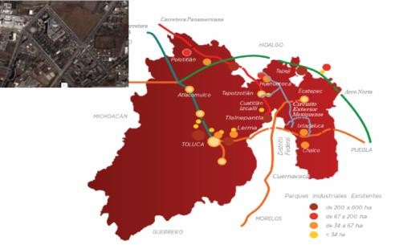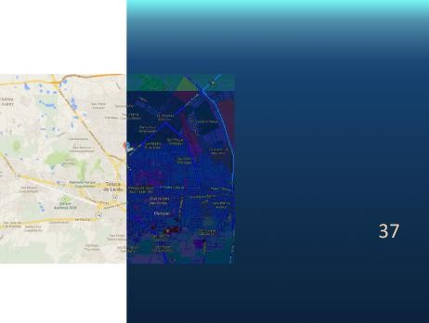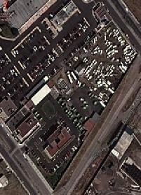Limita al norte con el municipio de Temoaya, al noroeste con el municipio de Otzolotepec y con el municipio de Almoloya de Juárez, al oeste con el municipio de Zinacantepec, al este con el municipio de Lerma y con el municipio de San Mateo Atenco, al sureste con el municipio de Metepec, con el municipio de Calimaya y con el municipio de Tenango del Valle, al sur con el municipio de Villa Guerrero.

37
SUEM

Calendario de Inversión

Calendario de actividades
Proceso de licitación | Diciembre 2014
Adquisición | Enero 2015
Inicio de operaciones | Julio 2015

  - Monto Total de la Inversión
$34,961,096

Financiamiento
El modo de adquirir los recursos para la Adquisición de Unidad de atención a pacientes críticos en situación de desastre para el Estado de México será por fideicomiso.

Capacidad instalada
3 Pacientes + 1 en Operación

Metas anuales
Las metas anuales se calcularon en referencia al número de eventos por año y número de pacientes atendidos en promedio por desastre.
Item | 1 | 2 | 3 | 4 | 5 | 6 | 7 | 8 | 9 | 10 | 11 | 12 | 13 | 14 | 15
Traslados | 1157 | 1273 | 1400 | 1540 | 1694 | 1863 | 2050 | 2255 | 2480 | 2728 | 3001 | 3301 | 3631 | 3994 | 4394
Reducción de Traslados | 300 | 300 | 300 | 300 | 300 | 300 | 300 | 300 | 300 | 300 | 300 | 300 | 300 | 300 | 300
Total de Traslados | 857 | 973 | 1100 | 1240 | 1394 | 1563 | 1750 | 1955 | 2180 | 2428 | 2701 | 3001 | 3331 | 3694 | 4094

Vida útil
El horizonte de evaluación del proyecto es a 15 años.

Descripción de los aspectos más relevantes
El presente proyecto es de uso exclusivo para desastres ya que es único en su ramo por lo cual no hay proyectos similares en desarrollo y técnicamente el vehículo cubre con las regulaciones legales y ambientales.
Norma | Tema
ISO 783 | Materiales metálicos
ISO 4957 | Aceros para herramientas
ISO 7153 | Instrumentos quirúrgicos, materiales metálicos
PROY-NOM-237- SSA1-2004 | Atención pre-hospitalaria de urgencias
NOM-068-SSA1-1993 | Especificaciones sanitarias de los instrumentos quirúrgicos metálicos de acero inoxidable
DIN-1774-1985 | Aplicaciones del níquel
DIN17442-1977 | Laminado, forjado del molde para los productos de acero inoxidable de instrumental médico
FDA | Requisitos y características mínimas que se deben observar en la atención pre- hospitalaria de las urgencias médicas

Las normas antes mencionadas aplican para todos los prestadores de servicios médicos, de los sectores público, social y privado, que brinden traslado y atención pre-hospitalaria de urgencias médicas, en el Campo de aplicación es de

observancia obligatoria en todas las industrias, laboratorios y establecimientos dedicados a la fabricación, importación y en todo el territorio nacional.

Interacción entre la oferta y la demanda a lo largo del horizonte de evaluación
Actualmente en el Estado México no hay forma de saber cuándo o cómo se presentará una emergencia grande, lo que sí se puede hacer es estudiar la zona con el fin de conocer los riesgos y las zonas más vulnerables y así poder tomar las medidas necesarias para prevenirlas, en la medida de lo posible, pero sobre todo, para poder responder en la forma más adecuada y oportuna. Es por eso que actualmente buscan transformar el Sistema de Salud para modernizarlo y hacerlo más eficiente lo que debe reflejarse en una oferta de servicios de máxima calidad, especialmente en situaciones de emergencias donde se ve afectado un elevado número de personas
La vulnerabilidad de la población es un proceso dinámico asociado a componentes como la pobreza, riesgos naturales y cambios climáticos, entre otros. Hay quien define la vulnerabilidad social como “Susceptibilidad de los sistemas naturales, económicos y sociales al impacto de un peligro de origen natural o inducido por el hombre. La vulnerabilidad siempre estará determinada por el origen y tipo de evento, la geografía de la zona afectada, las características técnico – constructiva de las estructuras existentes, la salud del ecosistema, el grado de preparación para el enfrentamiento de la situación por la población, la comunidad y los gobiernos locales, así como por la capacidad de recuperación en el más breve tiempo posible (Beck.U.2008:7)
En el Estado de México, tanto la elevada densidad poblacional, como la vulnerabilidad prevalente, hacen altamente factible el que acontezca una emergencia del tipo de un incidente mayor o desastre. En estos casos, el traslado de pacientes puede verse dificultado por numerosas circunstancias, como por ejemplo, que las vialidades, habitualmente congestionadas, se encuentren bloqueadas o inhabilitadas y que la infraestructura en materia de salud se encuentre saturada o incapacitada (por daño).
La expansión demográfica del Estado se ha caracterizado por asentamientos
irregulares, particularmente en laderas, colinas, ríos, áreas lacustres, áreas

minadas e industriales. Evidentemente, los grupos de bajo ingreso son los más susceptibles a todo tipo de riesgos debido a que su condición los fuerza a ubicarse en áreas más vulnerables y peligrosas ya que son más baratas, es así como su precaria condición de vida los hace más propensos a sufrir los efectos de deslaves, inundaciones, colapso estructural, pérdida de vivienda, desempleo y problemas de salud (SUEM).
De acuerdo a lo mencionado anteriormente, al tener la Unidad de Atención Médica se disminuirá el número de traslados de pacientes en estado crítico ya que se busca atender a 300 personas al año, lo cual ayudará a proporcionar una mejor atención a las víctimas de un desastre.

Evaluación del Proyecto

  - Identificación y cuantificación de los costos Fuente de Recursos
Principales Conceptos Del Presupuesto

ITEM | ($) | (%) | OBSERVACIONES
Federal | $34961096 | 100 | % Fideicomiso
Estatal |  | 0%
Municipal |  | 0%
Otros |  | 0%
Total | $34961096 | 100%

Principales
NO. | CONCEPTO | MONTO ($)
1 | Unidad Móvil de Cirugia | 32,337,747.55
2 | Equipo básico de MSU | 2,435,643.58
3 | Equipo avanzado de MSU | 2,788,810.54
 | Total sin IVA | 37,562,201.68
 | IVA | 6,009,952.27
 | Total con IVA | 43,572,153.94

Componentes:

NO. | CONCEPTO | MONTO ($)
1 | Unidad Móvil de Cirugía | 32,337,747.55
2 | Equipo básico de MSU | 2,435,643.58
3 | Equipo avanzado de MSU | 2,788,810.54
 | Total sin IVA | 37,562,201.68
 | IVA | 6,009,952.27
 | Total con IVA | 43,572,153.94

  - Identificación y cuantificación de los beneficios

Beneficios con proyecto | Cantidad
Atención inmediata especializada | 23,093.78
Ahorro en tiempo de traslados y Reducción de traslados | 1,318,594.85

Costos con proyecto | Cantidad
Unidad | 37,562,201.68
Personal | 675,710.40
Mantenimiento y operación | 4,357,215.39

Beneficios sin proyecto | Cantidad
Garantía de traslados en tiempo y forma | 395,547.52
Reducción del tiempo (diagnóstico triage) | 11,503.94

Costos sin proyecto | Cantidad
Curso | 1,200
Mantenimiento | 4,357,215.39

Costos en el Horizonte de Evaluación

Horizonte del Proyecto
Concepto | $
Costos de Operación | $ 4,512,066,738.66
Costos de Mantenimiento | $ 61,001,015.52
Remuneración del Personal | $ 13,814,136.00

  - Calculo de los indicadores de rentabilidad

VAN | $65,165,950.42
TIR | 456 %
TRI | 4.860347673

  - Análisis de sensibilidad
Como complemento a la evaluación económica, se efectuó un análisis de sensibilidad con respecto al monto de la inversión, tomando valores del 140 al 100%, respecto del monto programado. Este análisis de sensibilidad muestra que aún aumentando en un 40% el monto de la inversión el proyecto sería rentable económicamente.
Análisis de sensibilidad a los costos de Mantenimiento

Tasa de variación (%) | TIR  (%) | VPN  (miles de pesos) | TRI  (%)
1.4 | 46% | $57,350,525.69 | 4.8603
1.3 | 65% | $68,110,245.97 | 4.7505
1.2 | 119% | $68,110,245.97 | 5.3024
1.1 | 225% | $74,303,280.86 | 4.7130
1 | 460% | $81,128,441.87 | 5.0759
Análisis de sensibilidad de Inversión

(%) | (%) | (miles de pesos) | (%)
1.4 | 46% | $35,544,902.01 | 4.8603
1.3 | 48% | $43,162,315.34 | 4.7505
1.2 | 45% | $43,162,315.34 | 5.3024
1.1 | 40% | $47,548,428.77 | 4.7130
1 | 36% | $52,383,335.18 | 5.0759

Análisis de riesgos
El principal riesgo que presenta este proyecto es la disponibilidad de la totalidad de recursos presupuestales para adquirir el vehículo en el tiempo previsto, ya que la autorización de recursos es únicamente para el ejercicio fiscal 2013 y esta situación generaría retrasos y sobrecostos por el tipo de cambio y gastos aduanales.

Conclusiones.

Después de realizar la evaluación de la Unidad de Atención Médica a Pacientes Críticos en Situación de Desastre se puede concluir lo siguiente:
1.-La Unidad de Atención Médica a Pacientes Críticos en Situación de Desastre atenderá a la población total del Estado de México, siendo ésta de 15,175, 862 de habitantes (INEGI 2010) y cuenta con beneficios tales como evitar los traslados y agilizar los procesos de rehabilitación de la comunidad que se encuentra en zona de desastre.
2.-El proyecto tiene un gran impacto social al atender a personas que han sido víctimas de un desastre y que se encuentran en estado crítico, lo que evita que durante el traslado a alguna unidad de atención médica puedan sufrir un mayor daño.
3.-Al adquirir ésta Unidad la disponibilidad de especialidades médicas con las que se cuenta en una zona en la que ocurrió un desastre será mayor, razón por la cual, se garantiza que la atención a las personas que se encuentran en estado crítico será eficiente, así mismo, como los pacientes graves son atendidos en el lugar de la catástrofe el total de traslados reducirá, lo cual ayudará a disminuir el número de defunciones y las secuelas médicas que se puedan llegar a presentar a consecuencia de éste tipo de eventos.
4.-Al adquirir una Unidad de Atención Médica a Pacientes Críticos en Situación de Desastre se contará con los suficientes recursos tecnológicos de vanguardia para proporcionar una atención médica acorde a las necesidades de la población víctima de un desastre.
5.- El personal que estará adscrito a ésta unidad, al ser capacitado para realizar un triage eficiente evitará los retrasos en la atención de pacientes que requieren atención inmediata debido a su estado crítico para evitar que empeore su diagnóstico por la demora que puede llegar a haber durante el traslado a unidades médicas que puedan resolver éstos casos.
6.-La Unidad de Atención Médica a Pacientes Críticos en Situación de Desastre se instala rápidamente garantizado la oportuna atención a personas que se encuentren en estado grave de acuerdo al triage, ayudando así a disminuir el estado de emergencia causado por los heridos que pueda haber durante un evento catastrófico.
7.-El costo de atención de un paciente en estado grave por un traslado y la atención en una unidad hospitalaria se encuentra en un rango de 20,093 a 37,000

pesos, al llevar a cabo éste proyecto el beneficio es de 1.16.
8.-En base al total de atenciones, el proyecto es rentable, debido a que en promedio deben de ser 228 pacientes anuales, y actualmente en situaciones de desastres los números oscilan alrededor de las 20, 757 personas atendidas en éste tipo de eventos.
9.-De acuerdo al Valor Presente Neto (VPN) y a la Tasa Interna de Retorno (TIR), se observa que el proyecto es viable y socialmente rentable.
10.- El Costo Anual Equivalente (CAE) es de 307, 249, 122.4 y el Valor Presente de los Costos (VPC) 2,092,632,137.27 timando en cuenta el personal mínimo de operación, el mantenimiento preventivo y correctivo, así como la garantía de todas las piezas del equipo; debido a lo cual se puede observar que el proyecto es viable comparado con otras alternativas.

Recomendaciones.

En general, las recomendaciones que se pueden realizar en base a la Unidad de Atención Médica a Pacientes Críticos en Situación de Desastre son:
La adquisición inmediata de la unidad con la finalidad de tener el respaldo médico especializado durante un desastre.
Así mismo, se recomienda la adquisición de más unidades para ampliar la cobertura de atención crítica a la población en situación de desastre.
Por último, la ampliación de especialidades médicas dentro de las unidades ayudaría a cubrir completamente las necesidades de atención a población en situación de desastre.

Limitaciones.

Para la adquisición de la unidad, las principales limitaciones podrían ser:
Escaso personal médico especializado, lo cual se puede reforzar con el programa de Telemedicina.
Escasa información referente a la estadística en desastre, principalmente por las condiciones en que se llega a atender a la población que se encuentra en ésta situación.
La disponibilidad de helicópteros en caso de ser necesario el traslado aéreo de la unidad, en caso de que sea necesario asistir a comunidades totalmente incomunicadas.

Anexos
A.1 Matriz del Marco Lógico

ITEM | Resumen narrativo |  |  |  | Indicadores |  | Medios de verificación | Supuestos
Fin | Disminuir las secuelas y complicaciones por falta de atención especializada oportuna a personas en situación crítica por desastres. |  |  |  | Tasa de mortalidad. |  | INEGI. CENAPRED. SUEM. | Disminuye la situación de emergencia en salud dentro de la comunidad afectada.
Propósito | Atención especializada oportuna en el lugar en una situación de desastre. |  |  |  | Personas atendidas en comunidades en situación de desastre. |  | SUEM. | La atención médica adecuada y oportuna. | recibida | es
Componentes | Reducción personas desastre. | de en | traslados situación | a de | Número traslados personas situación desastre. | de a en de | SUEM. | Las personas atendidas en la Unidad Móvil Especializada son enviadas a los hospitales para su recuperación.
Actividades | Adquisición de una Unidad Médica Móvil Especializada. |  |  |  | Presupuesto |  | Sría. Salud | Se cuenta con el presupuesto autorizado para la compra de la Unidad Médica Móvil Especializada.

Anexo 2
COSTO ANUAL EQUIVALENTE DEL PROYECTO
Tasa de Descuento | 12%
Vida Util | 15
Inflación | 0%

Periodo | 0 | 1 | 2 | 3 | 4 | 5 | 6 | 7
Inversión | $ 37,562,201.68
Costos de Operación |  | $ 300,804,449.24 | $ 300,804,449.24 | $ 300,804,449.24 | $ 300,804,449.24 | $ 300,804,449.24 | $ 300,804,449.24 | $ 300,804,449.24
Costos de Mantenimiento** |  | $  - | $ 10,000.00 | $ 10,000.00 | $ 10,000.00 | $ 10,000.00 | $ 10,000.00 | $ 10,000.00
Costos de remuneración al Personal* |  | $ 920,942.40 | $ 920,942.40 | $ 920,942.40 | $ 920,942.40 | $ 920,942.40 | $ 920,942.40 | $ 920,942.40
Flujo Anual | $ 37,562,201.68 | $ 301,725,391.64 | $ 301,735,391.64 | $ 301,735,391.64 | $ 301,735,391.64 | $ 301,735,391.64 | $ 301,735,391.64 | $ 301,735,391.64
 |  | 1.12 | 1.2544 | 1.404928 | 1.57351936 | 1.762341683 | 1.973822685 | 2.210681407
 |  | $ 269,397,671.11 | $ 240,541,606.86 | $ 214,769,291.84 | $ 191,758,296.28 | $ 171,212,764.54 | $ 152,868,539.77 | $ 136,489,767.65

Periodo | 9 | 10 | 11 | 12 | 13 | 14 | 15
Inversión
Costos de Operación | $ 300,804,449.24 | $ 300,804,449.24 | $ 300,804,449.24 | $ 300,804,449.24 | $ 300,804,449.24 | $ 300,804,449.24 | $ 300,804,449.24
Costos de Mantenimiento** | $ 10,000.00 | $ 10,000.00 | $ 10,000.00 | $ 10,000.00 | $ 10,000.00 | $ 10,000.00 | $ 10,000.00
Costos de remuneracion al Personal* | $ 920,942.40 | $ 920,942.40 | $ 920,942.40 | $ 920,942.40 | $ 920,942.40 | $ 920,942.40 | $ 920,942.40
Flujo Anual | $ 301,735,391.64 | $ 301,735,391.64 | $ 301,735,391.64 | $ 301,735,391.64 | $ 301,735,391.64 | $ 301,735,391.64 | $ 301,735,391.64
 | 2.773078757 | 3.105848208 | 3.478549993 | 3.895975993 | 4.363493112 | 4.887112285 | 5.473565759
 | $ 108,808,807.12 | $ 97,150,720.64 | $ 86,741,714.86 | $ 77,447,959.70 | $ 69,149,964.01 | $ 61,741,039.30 | $ 55,125,927.94

* Incluye el costo del personal mínimo para operar el proyecto
** Incluye el mantenimiento preventivo y correctivo así como la garantía de todas las piezas del equipo

VPC | $ 2,092,632,137.27
CAE | $ 307,249,122.41

Para aquellos programas o proyectos de inversión de infraestructura económica con un monto de inversión entre 30 y 50 mdp.

Anexo I. Situación con proyecto

Cuantificación de costos (Sin incluir IVA)
Año | Inversión |  | Operación |  | Mantenimiento | Remuneración al Personal | Total
0 | $37,562,201.68 |  | $  - |  | $  - | $  - | $ 37,562,201.68
1 | $  - |  | $300,804,449.24 |  | $  - | $920,942.40 | $ 301,725,391.64
2 | $  - |  | $300,804,449.24 |  | $10,000.00 | $920,942.40 | $ 301,735,391.64
3 | $  - |  | $300,804,449.24 |  | $10,000.00 | $920,942.40 | $ 301,735,391.64
4 | $  - |  | $300,804,449.24 |  | $10,000.00 | $920,942.40 | $ 301,735,391.64
5 | $  - |  | $300,804,449.24 |  | $10,000.00 | $920,942.40 | $ 301,735,391.64
6 | $  - |  | $300,804,449.24 |  | $10,000.00 | $920,942.40 | $ 301,735,391.64
7 | $  - |  | $300,804,449.24 |  | $10,000.00 | $920,942.40 | $ 301,735,391.64
8 | $  - |  | $300,804,449.24 |  | $10,000.00 | $920,942.40 | $ 301,735,391.64
9 | $  - |  | $300,804,449.24 |  | $10,000.00 | $920,942.40 | $ 301,735,391.64
10 | $  - |  | $300,804,449.24 |  | $10,000.00 | $920,942.40 | $ 301,735,391.64
11 | $  - |  | $300,804,449.24 |  | $10,000.00 | $920,942.40 | $ 301,735,391.64
12 | $  - |  | $300,804,449.24 |  | $10,000.00 | $920,942.40 | $ 301,735,391.64
13 | $  - |  | $300,804,449.24 |  | $10,000.00 | $920,942.40 | $ 301,735,391.64
14 | $  - |  | $300,804,449.24 |  | $10,000.00 | $920,942.40 | $ 301,735,391.64
15 | $  - |  | $300,804,449.24 |  | $10,000.00 | $920,942.40 | $ 301,735,391.64
Total | $ 37,562,201.68 |  | $ 4,512,066,738.66 |  | $ 140,000.00 | 13,814,136.00 | $ 4,563,583,076.33
Total de costos de Inversión |  | $ 7,562,201.68
Total de costos de Operación |  | $ 4,512,066,738.66
Total de costos de Mantenimiento |  | $ 140,000.00
Total de costos de Personal |  | $ 13,814,136.00

Análisis Financiero.
COSTOS $
 | $
Costo del Equipo | $ 37,562,201.68
Mantenimiento Anual | $ 4,357,215.39

RECURSO HUMANO | $ | CANTIDAD | MENSUAL
Médico general | $ 430,478.40 | 1 | $ 35,873.20
Paramédico | $ 245,232.00 | 2 | $ 20,436.00

PROCEDIMIENTO | $
Costo por evento | $ 1,318,594.85

BENEFICIOS $
Beneficios | $
Atención Especializada | $ 23,093.78

Horizonte del Proyecto
Concepto | $
Costos de Operación | $ 4,512,066,738.66
Costos de Mantenimiento | $ 61,001,015.52
Remuneración del Personal | $ 13,814,136.00

Numero de eventos por renta de equipo

13932

Demanda de Atenciones en Emergencias por el SUEM
Año | Atenciones | Traslados
2005 | 11820 | 993
2006 | 12421 | 998
2007 | 13696 | 1227
2008 | 11203 | 1481
2009 | 14085 | 2222
2010 | 22210 | 1507
2011 | 18024 | 1886
2012 | 20757 | 1157
TOTAL | 124216 | 11471

Uso por paciente en situación de catástrofe | Pacientes al año por equipo | Atenciones anuales del proyecto
8 | 45.625 | 228.125

Porcentaje de pacientes con Atenciones Especializadas susceptibles de requerir

26%

Porcentaje de atenciones atendidas con el proyecto

92%

Análisis de sensibilidad a los costos de mantenimiento
Tasa de variación (%) | TIR (%) | VPN  (miles de pesos) | TRI (%)
1.4 | 45% | $54,777,082.60 | 4.8603
1.3 | 45% | $65,165,955.97 | 4.8603
1.2 | 45% | $65,165,955.97 | 4.8603
1.1 | 45% | $71,145,742.68 | 4.8603
1 | 45% | $77,736,019.01 | 4.8603
0.09 | 45% | $85,013,860.49 | 4.8603
0.08 | 45% | $93,067,726.67 | 4.8603
0.07 | 45% | $101,999,356.96 | 4.8603
0.6 | 45% | $111,926,014.80 | 4.8603

Análisis financiero de los Datos en el horizonte a 15 Años
PERIODO | 0 | 1 | 2 | 3 | 4 | 5 | 6
NUMERO DE PROCEDIMIENTOS POR AÑO
Número de eventos | 0 | 228.125 | 228.125 | 228.125 | 228.125 | 228.125 | 228.125
TOTAL | 0 | 228.125 | 228.125 | 228.125 | 228.125 | 228.125 | 228.125
COSTO DE PROCEDIMIENTOS POR AÑO
Costo por evento | 0 | $ 300,804,449.24 | $ 300,804,449.24 | $300,804,449.24 | $ 300,804,449.24 | $300,804,449.24 | $300,804,449.24
TOTAL | 0 | $ 300804449.2 | $300804449.2 | $300,804,449.24 | $ 300,804,449.24 | $300,804,449.24 | $300,804,449.24
BENEFICIOS POR ATENCIONES POR AÑO
Renta de equipo por evento | 0 | $ 321,742,542.96 | $ 321,742,542.96 | $321,742,542.96 | $ 321,742,542.96 | $ 321,742,542.96 | $321,742,542.96
TOTAL | 0 | $ 321,742,542.96 | $ 321,742,542.96 | $321,742,542.96 | $ 321,742,542.96 | $ 321,742,542.96 | $ 321,742,542.96

PERIODO | 7 | 8 | 9 | 10 | 11 | 12 | 13
NUMERO DE PROCEDIMIENTOS POR AÑO
Número de eventos | 228.125 | 228.125 | 228.125 | 228.125 | 228.125 | 228.125 | 228.125
TOTAL | 228.125 | 228.125 | 228.125 | 228.125 | 228.125 | 228.125 | 228.125
COSTO DE PROCEDIMIENTOS POR AÑO
Costo por evento | $300,804,449.24 | $300,804,449.24 | $300,804,449. 24 | $300,804,449. 24 | $300,804,449.24 | $300,804,449. 24 | $300,804,449.24
TOTAL | $300,804,449.24 | $300,804,449.24 | $300,804,449.  24 | $300,804,449.  24 | $300,804,449.24 | $300,804,449.  24 | $300,804,449.24
BENEFICIOS POR ATENCIONES POR AÑO
Renta de equipo por evento | $321,742,542.96 | $321,742,542.96 | $321,742,542. 96 | $321,742,542. 96 | $321,742,542.96 | $321,742,542. 96 | $321,742,542.96
TOTAL | $ 321,742,542.96 | $ 321,742,542.96 | $ 321,742,542.9  6 | $ 321,742,542.9  6 | $ 321,742,542.96 | $ 321,742,542.9  6 | $ 321,742,542.96

PERIODO 14 |  | 15
NUMERO DE PROCEDIMIENTOS POR AÑO
Número de eventos | 228.125 | 228.125
TOTAL | 228.125 | 228.125
COSTO DE PROCEDIMIENTOS POR AÑO
Costo por evento | $ 300,804,449.24 | $ 300,804,449.24
TOTAL | $ 300,804,449.24 | $ 300,804,449.24
BENEFICIOS POR ATENCIONES POR AÑO
Renta de equipo por evento | $ 321,742,542.96 | $ 321,742,542.96
TOTAL | $ 321,742,542.96 | $ 321,742,542.96

PERIODO | 0 | 1 | 2 | 3 | 4 | 5 | 6
INVERSION | $37,562,201.68
COSTOS
Operación |  | $ 300,804,449.24 | $ 300,804,449.24 | $ 300,804,449.24 | $ 300,804,449.24 | $ 300,804,449.24 | $ 300,804,449.24
Mantenimiento |  | 0 | $ 4,357,215.39 | $ 4,357,215.39 | $ 4,357,215.39 | $ 4,357,215.39 | $ 4,357,215.39
Personal |  | $ 920,942.40 | $ 920,942.40 | $ 920,942.40 | $ 920,942.40 | $ 920,942.40 | $ 920,942.40
TOTAL | $ 37,562,201.68 | $ 301,725,391.64 | $ 306,082,607.04 | $ 306,082,607.04 | $ 306,082,607.04 | $ 306,082,607.04 | $ 306,082,607.04
BENEFICIOS
Beneficio por nuevas atenciones |  | $ 321,742,542.96 | $ 321,742,542.96 | $ 321,742,542.96 | $ 321,742,542.96 | $ 321,742,542.96 | $ 321,742,542.96
TOTAL |  | $ 321,742,542.96 | $ 321,742,542.96 | $ 321,742,542.96 | $ 321,742,542.96 | $ 321,742,542.96 | $ 321,742,542.96
FLUJO | $-37,562,201.68 | $20,017,151.32 | $ 15,659,935.92 | $ 15,659,935.92 | $ 15,659,935.92 | $ 15,659,935.92 | $ 15,659,935.92

PERIODO | 7 | 8 | 9 | 10 | 11 | 12
INVERSION

COSTOS
Operación | $ 300,804,449.24 | $ 300,804,449.24 | $ 300,804,449.24 | $ 300,804,449.24 | $ 300,804,449.24 | $300,804,449.24
Mantenimiento | $ 4,357,215.39 | $ 4,357,215.39 | $ 4,357,215.39 | $ 4,357,215.39 | $ 4,357,215.39 | $ 4,357,215.39
Personal | $ 920,942.40 | $ 920,942.40 | $ 920,942.40 | $ 920,942.40 | $ 920,942.40 | $ 920,942.40
TOTAL | $ 306,082,607.04 | $ 306,082,607.04 | $ 306,082,607.04 | $ 306,082,607.04 | $ 306,082,607.04 | $ 306,082,607.04
BENEFICIOS
Beneficio por nuevas atenciones | $ 321,742,542.96 | $ 321,742,542.96 | $ 321,742,542.96 | $ 321,742,542.96 | $ 321,742,542.96 | $321,742,542.96
TOTAL | $321,742,542.96 | $321,742,542.96 | $321,742,542.96 | $321,742,542.96 | $321,742,542.96 | $321,742,542.96
FLUJO | $ 15,659,935.92 | $ 15,659,935.92 | $ 15,659,935.92 | $ 15,659,935.92 | $ 15,659,935.92 | $ 15,659,935.92

PERIODO | 13 | 14 | 15
INVERSION
COSTOS
Operación | $300,804,449.24 | $300,804,449.24 | $300,804,449.24
Mantenimiento | $ 4,357,215.39 | $ 4,357,215.39 | $ 4,357,215.39
Personal | $ 920,942.40 | $ 920,942.40 | $ 920,942.40
TOTAL | $306,082,607.04 | $306,082,607.04 | $306,082,607.04
BENEFICIOS
Beneficio por nuevas atenciones | $321,742,542.96 | $321,742,542.96 | $321,742,542.96
TOTAL | $321,742,542.96 | $321,742,542.96 | $321,742,542.96
FLUJO | $ 15,659,935.92 | $ 15,659,935.92 | $ 15,659,935.92

Calculo del costo de los Recursos Humanos
COSTO ANUAL POR PLAZA
RANGO | N. S.P. | Sueldo Mensual | P.Vacacional | P.Vacacional | P.Vacacional | Aguinaldo | Aguinaldo | Aguinaldo | Grat * conv | Grat * conv | Grat * conv
28-D | 1 | 35,873.20 | 29,500.99 | 14,750.49 | 14,750.49 | 70,802.37 | 23,600.79 | 47,201.58 | 23,600.79 | 11,800.39 | 11,800.39
26-D | 2 | 20,436.00 | 33,611.84 | 16,805.92 | 16,805.92 | 80,668.42 | 26,889.47 | 53,778.95 | 26,889.47 | 13,444.74 | 13,444.74
Total | 3 | 56,309.20 | 63,112.83 | 31,556.41 | 31,556.41 | 151,470.79 | 50,490.26 | 100,980.53 | 50,490.26 | 25,245.13 | 25,245.13

Neto 56,309.20 63,112.83 151,470.79 50,490.26 321,383.08

Fuente: Gaceta de Gobierno
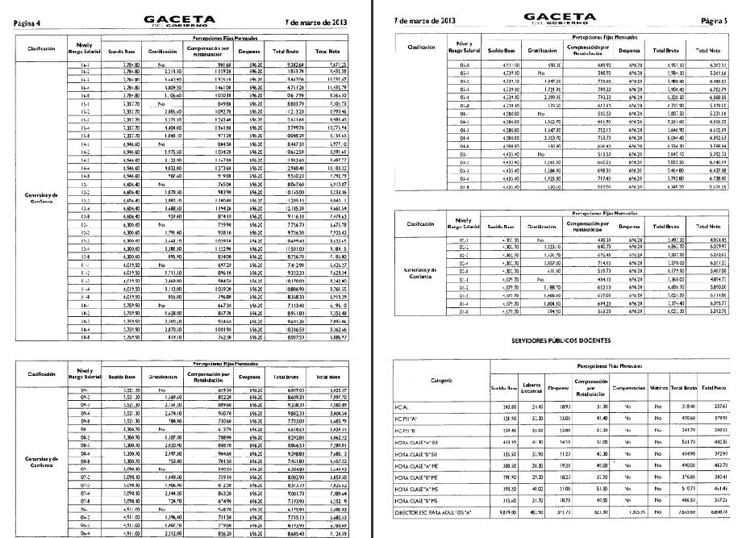

Costo de Operaciones
Procedimiento | Costo
Procedimiento | Fijo | Variable | Total
Reducción quirúrgica de Fractura de Tibia y Peroné | $13,014.49 | $10,079.29 | $23,093.78
Reducción quirúrgica de Fractura de Húmero | $8,893.22 | $10,935.20 | $19,828.42
Reducción quirúrgica de Fractura de Tobillo y Pie | $12,767.25 | $3,324.67 | $16,091.92
Reducción quirúrgica de Fractura de Cúbito y Radio | $10,353.15 | $4,712.12 | $15,065.28
Reducción quirúrgica de Fractura de Mano | $8,726.75 | $6,187.37 | $14,914.12
Reducción quirúrgica de Fractura de Fémur | $17,000.79 | $8,376.65 | $14,914.12
Terapia intensiva (costo por día) | $6,456.07 | $6,665.89 | $13,121.96
Reducción qurúrgica de Fractura de Clavícula | $5,938.89 | $2,555.53 | $8,494.42
Reducción qurúrgica por Luxaciones | $3,434.62 | $2,082.91 | $5,517.53
Estabilización de urgencias | $501.22 | $1,855.78 | $2,357.00
Diagnóstico y tratamiento de Esguince de Codo | $1,601.26 | $741.02 | $2,342.28
Diagnóstico y tratamiento de Esguince de Tobillo y Pie | $1,726.57 | $579.93 | $2,306.50
Diagnóstico y tratamiento de Esguince de Hombro | $1,288.05 | $634.98 | $1,923.03
Diagnóstico y tratamiento de Esguince de la Rodilla | $995.71 | $649.64 | $1,645.34
Diagnóstico y tratamiento de Esguince Cervical | $891.27 | $739.61 | $1,630.88
Diagnóstico y tratamiento de Esguince de Muñeca y Mano | $1,111.29 | $519.14 | $1,630.43
Estabilización por crisis hipertensiva | $626.53 | $638.74 | $1,265.27
Extracción de cuerpos extraños | $493.47 | $515.53 | $1,009.00
Diagnóstico y tratamiento de Intoxicación Aguda Alimentaria | $626.53 | $343.49 | $970.02
Diagnóstico y tratamiento de Traumatismo Craneoencefálico | $501.22 | $216.26 | $717.48
Manejo en urgencias de Quemaduras de Primer Grado | $375.92 | $41.18 | $417.10
Vacuna Toxoide tetánico y diftérico | $31.67 | $4.85 | $36.51
 |  |  | $149,292.39

Promedio de costo de operación

Costo de los Insumos $11,503.94

Costo por procedimiento $138,047.33

Gas 395,547.52 533,594.85

Materiales de Curación y cirigia 785,000.00 $23,093.78

$1,318,594.85 20277004.69
Fuente: Tabulador de Causes 2012

Calculo de costo tiempo x viaje y peso
ORIGEN | DESTINO | Km | km redondo | $ Diesel | Gas Usada en trayuecto | $ COMBUSTIBLE (viaje redondo) | TIEMPO | Anualizado
Toluca | Tlanepantla | 68.7 | 137.4 | 12.05 | 535.86 | 6457.11 | 59 min | 77,485.36
Toluca | Chalco | 97 | 194 | 12.05 | 756.60 | 9117.03 | 1 hr 20 min | 109,404.36
Toluca | Ecatepec de Morelos | 85 | 170 | 12.05 | 663.00 | 7989.15 | 1 hr 02 min | 95,869.80
Toluca | Ixtapaluca | 100 | 200 | 12.05 | 780.00 | 9399.00 | 1 hr 22 min | 112,788.00
Toluca | Nezahualcóyotl | 77.7 | 155.4 | 12.05 | 606.06 | 7303.02 | 1 hr 07 min | 87,636.28

$ 40,265.32
$ 395,547.52

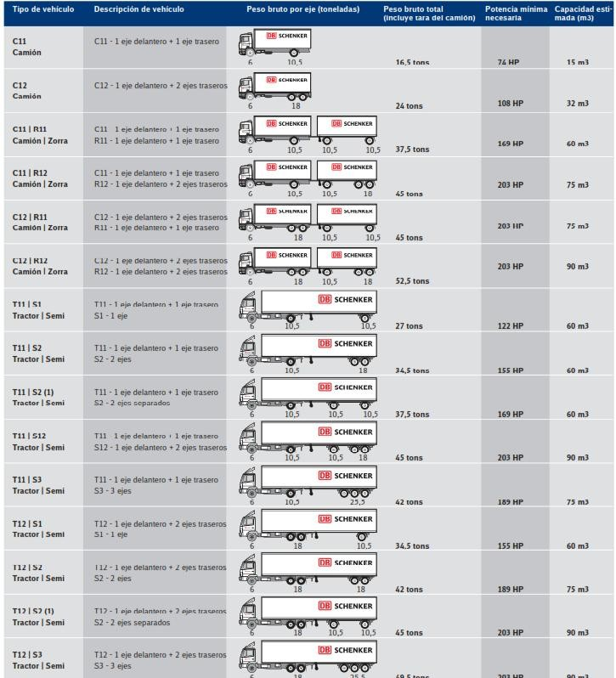

Calculo costo de la situación alterna u optimizada
Tiempo Estimado de Traslado en el Estado de México Según el sistema Informativo aeronáutico Latinoamericano.

Tiempo Promedio
Tiempo
10
20
30
45
26.25

Fuente:SIAL

Acorde a la SIAL en situaciones de Riesgo 45 personas como mínimo se necesitan 3 Helicópteros relámpagos en tres viajes cada uno así trasladando los 45 en un tiempo promedio de 26.25 por vuelo.
Datos

Riesgo | 45 | Total de Tiempo por un Helicoptero
Helicópteros | 3 |  | 78.75 | min

Capacidad por Helicóptero 5 Total de tiempo de Uso por los 3 helicopteros

236.25 min
Costo de la Renta por uso de hora del Helicóptero | 3,300 USD
Tipo de Cambio | 13.43 | Tiempo = Hrs

3.9375
04:30 4.5

Costo promedio de usos en desastres los relámpagos
Uso x Hora | 44,319.00 | No de dias | Costo de la Renta x hra | Hrs uso | No de relámpagos | vueltas | Total
Total de la Renta del Uso de 3 Relampagos | 199,435.50 | 2 | 44,319.00 | 24 | 3.00 | 3 | 9,572,904.00

Calculo de las metas
 | Atención de Pacientes en situación de Catástrofes
Capacidad Instalada | Pacientes | Horas | atendidos por dia | Semana
Tiempo Promedio de operación | 2 | 24 | 12 | 60

Item | Calculo de las Metas Anuales
 | No.Catástrofes | Pacientes Atendidos
Catástrofes al Año | 5 | 300

Nota: El porcentaje de variación de crecimiento o disminución sera del 10% por evento.

Costo de traslado por ambulancias
Más IVA | más $25.00 / por km recorrido | mas casetas
Área | Tipo de Tralsado | Precio
DF | Sencillo | $ 950.00
DF | Doble | $ 1,350.00
Zona Metropolitana | Sencillo | $ 1,480.00
Zona Metropolitana | Doble | $ 3,400.00
Fuera de la zona metropolitana |  | $ 3,400.00
Fuente: | http://www.hospitaldejesus.com.mx

Item | No de dias | costo de traslado | Hrs uso | No de ambulancias | vueltas | Total
Costo de Ambulancias | 2 | 3,400.00 | 24 | 3 | 3 | 489,600.00

Costo de Traslados Relámpagos y Ambulancias
Promedio x traslado |  | T,al Mes | Anualizado | Ahorro de tiempo en min | Hr | Ahorros tiempo de traslado | Ahorros por tiemp de uso | Total de Beneficios
Relámpagos | 26.25 | 8 | 99 | 2599 | 43 | 1,919,566.69 | 9,572,904.00 | 11,492,470.69
Ambulancias | 120 | 17 | 201 | 24120 | 402 | 1,366,800.00 | 489,600.00 | 1,856,400.00
 |  |  |  |  |  | 3,286,366.69 | 10,062,504.00 | 13,348,870.69
 |  |  |  |  |  |  | Más costo de atención | 6,928,134.00
 |  |  |  |  |  |  |  | 20,277,004.69

Anexo 3 Cotizaciones
  - Materiales
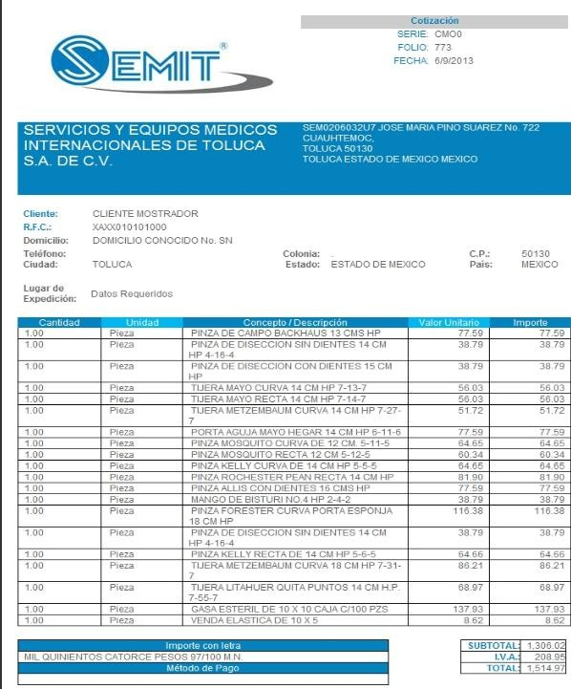

  - Equipo
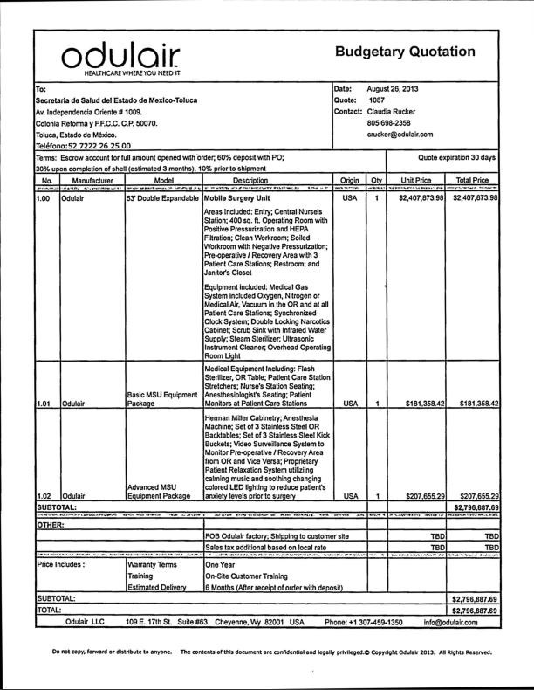

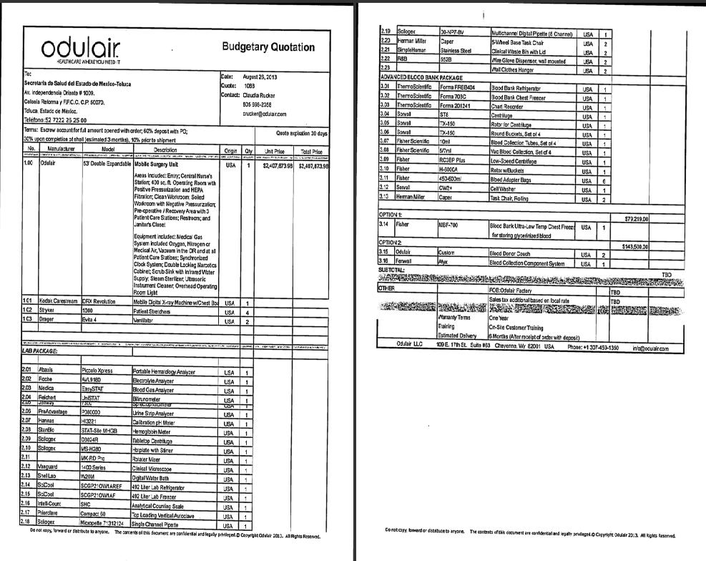

  - Equipo Alternativo
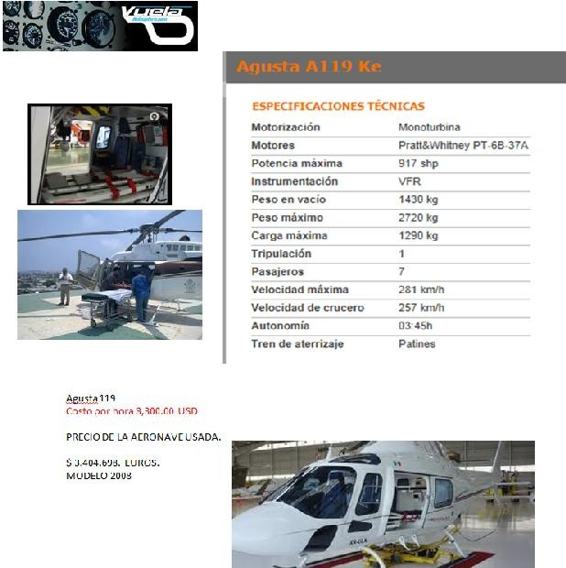

Costo Curso Triage Masivo
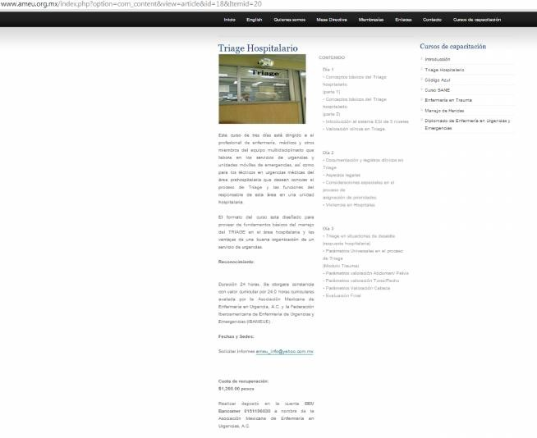

Anexo 4
ESTÁDISTICA POR EVENTOS 2005-2012 DE LOS EVENTOS ATENDIDOS POR EL SUEM DEL ESTADO DE MÉXICO.

AÑO | ACCIDENTES | ATENDIDOS | SERVICIOS ESPECIALES | TRASLADOS | RESCATES
2005 | 6998 | 11820 | 1236 | 993 | 10
2006 | 5929 | 12421 | 1351 | 998 | 14
2007 | 6805 | 13696 | 586 | 1227 | 17
2008 | 8120 | 11203 | 1079 | 1481 | 25
2009 | 12621 | 14085 | 1628 | 2222 | 100
2010 | 14867 | 22210 | 1406 | 1507 | 116
2011 | 17956 | 18024 | 1901 | 1886 | 129
2012 | 13932 | 20757 | 1591 | 1157 | 73
Total | 87228 | 124216 | 10778 | 11471 | 484
Fuente: SUEM

Estadística por año de Traslados Realizados.
AÑO | TRASLADOS
2005 | 993
2006 | 998
2007 | 1227
2008 | 1481
2009 | 2222
2010 | 1507
2011 | 1886
2012 | 1157
Total | 11471
Fuente: SUEM
Promedio
1434
Numero de eventos al año
5
No de atendidos por Evento

231.4
% de atenciones otorgadas o traslados
20%

Fuente:SUEM

BIBLIOGRAFIA

    - Bodie, Zvi y Robert C. Merton. Finanzas. Pearson Educación. México, 2003.
    - Project Management Institute Inc. Guía de los Fundamentos de la Dirección de Proyectos (Guía del PMBok). Estados Unidos de América. PMI Publications 3era ed. 2004. 393 p.
    - Escudero Cabada A y Salazar Ochoa LA. Metodología de Formulación de Proyectos de Inversión. Guía Autoinstructiva. Proyecto Fortalecimiento de ONGs PERU. Grupo Pachacamac / InWEnt / DED: Perú, 2004. 40 p.
    - Mejía, M.A Evaluación económica de programas y servicios de salud. Rev. Gerencia y Política Salud2008;vil. 7, n. pp 91-113. ISSNH 157.- 7027. http://www.javeriana.edu.co/fcea/rev_gerenc_polsalud/vol7_n_15/estudios_ 3.pdf [29 de julio de 2014].
    - Torche L.A. Métodos para la Evaluación de Proyectos del Sector Salud. Trabajo Docente Nº 59. Pontificia Universidad Católica de Chile. Instituto de Economía, Chile, Julio, 1997. http://www.economia.puc.cl/docs/trd_59.pdf [29 de julio de 2014]
    - Ministerio de Economía y Finanzas. Dirección General de Programación Multianual del Sector Público. Guía General de Identificación, Formulación y Evaluación Social de Proyectos de Inversión Pública a nivel de Perfil. Perú Julio 2003. http://www.congreso.gob.pe/historico/cip/temas/descentralizacion/pdf/06A0 9.pdf [29 de julio de 2014]
    - Cohen E. Martínez R. Manual de Formulación, Evaluación y Monitoreo de Proyectos Sociales. División de Desarrollo Social CEPAL. Chile 2002. http://www.eclac.cl/dds/noticias/paginas/8/15448/Manual_dds_200408.pdf [29 de julio de 2014].
    - MIDEPLAN. Metodología General de Preparación y Evaluación de Proyectos. División de Planificación, Estudios e Inversión Departamento de Inversiones. Chile 2006.

    - SHCP. Lineamientos para la Elaboración y Presentación de los Análisis Costo y Beneficio de los Programas y Proyectos de Inversión. DOF. 2008. http://www.shcp.gob.mx/LASHCP/MarcoJuridico/ProgramasYProyectosDeI nversion/Lineamientos/costo_beneficio.pdf [29 de Julio de 2014]
    - SHCP. Lineamientos para el Registro en la Cartera de Programas y Proyectos de Inversión. DOF. 2013. http://www.shcp.gob.mx/LASHCP/MarcoJuridico/ProgramasYProyectosDeI nversion/Lineamientos/registro.pdf [29 de Julio de 2014]
    - SHCP. Lineamientos para la Elaboracion del Análisis Costo-Beneficio de los Proyectos para Prestación de Servicios a cargo de las Dependencias y Entidades de la Administración Pública Federal. DOF. 2009 http://www.shcp.gob.mx/LASHCP/MarcoJuridico/ProgramasYProyectosDeI nversion/Lineamientos/lineamientos_agosto_2009.pdf [29 de Julio de 2014]
    - Beltrán Barco A. Guía de Identificación, Formulación y Evaluación Social de Proyectos de Inversión Pública del Sector Salud a nivel de Perfil. Ministerio de Economía y Finanzas. Dirección General de Programación Multianual del Sector Público. Perú 2006. 239 p.
    - Meixueiro Garmendia J. Pérez Cruz M.A. Mascle Allemand AL. Metodología para la Evaluación de Proyectos de Salud (Ampliación y construcción de Centros, Hospitales o Institutos de Salud). CEPEP. México 2009. 55p
    - ECRI. Talk to the Specialist: Estimated Life Expectancy of Medical DevicesHealth Devices 2000 Sep;29(9):343
    - ECRI. Biomedical Benchmark. 2009.
    - CEPEP. Guía General para la Preparación y Presentación de Estudios de Evaluación Socioeconómica de Proyectos de Reemplazo de Equipos.. México 2005.
    - Gobierno del Distrito Federal. Valores Unitarios de suelo para las colonias. http://www.finanzas.df.gob.mx/tesoreria/v_unitarios/AREA_2011_CUAHU.p df [10 de julio de 2014].

    - Gobierno del Distrito Federal. Valores Unitarios de las construcciones de tipo no habitacional. http://www.finanzas.df.gob.mx/tesoreria/v_unitarios/VUC_2011.pdf
[10 de julio de 2014].
    - DGPLADES. Guía para la evaluación de proyectos y programas de inversión. 2da ed.Secretaria de Salud. México 2009. 49 p.
    - Drummond MF, O’brien B, Stoddart G, Torrance G. Métodos para la evaluación económica de los programas de asistencia sanitaria. 2da ed. Ed. Diez de Santos. 2001. 364 p.

